Volume 03. AMR Sensors and Perception

Chapter 23. Perception Debugging

23.1 Perception Debugging Methodology
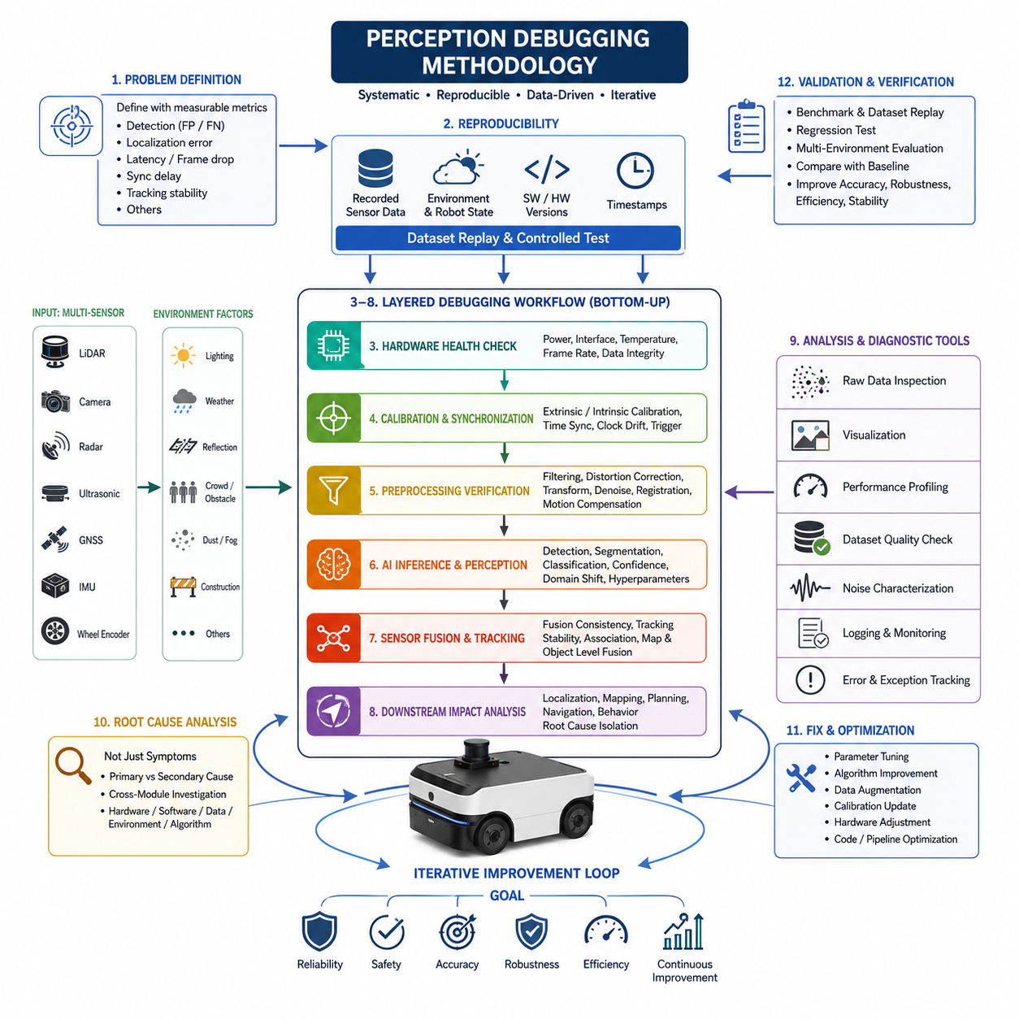
자율이동로봇(Autonomous Mobile Robot, AMR)의 인지(Perception) 서브시스템은 환경을 이해하는 가장 중요한 구성 요소 중 하나이며, 이후 수행되는 모든 의사결정은 인지 결과의 품질에 의존한다. 내비게이션(Navigation), 장애물 회피(Obstacle Avoidance), 위치추정(Localization), 경로계획(Path Planning), 의미 이해(Semantic Understanding), 안전 모니터링(Safety Monitoring)은 모두 다양한 센서와 인공지능(AI) 모델이 생성한 인지 결과를 기반으로 동작한다. 인지 기능이 예상과 다르게 동작할 경우 증상은 다른 모듈에서 나타나는 경우가 많아 실제 원인을 파악하기 어렵다. 따라서 인지 디버깅(Perception Debugging)은 단편적인 문제 해결이 아니라 체계적인 엔지니어링 방법론(Engineering Methodology)을 기반으로 수행되어야 한다. 단순히 눈에 보이는 오류만 분석하는 것이 아니라 원시 센서 획득(Raw Sensor Acquisition)부터 전처리(Preprocessing), 시간 동기화(Synchronization), 센서 융합(Fusion), 추론(Inference), 추적(Tracking), 최종 인지 출력(Output)에 이르는 전체 파이프라인(Pipeline)을 분석해야 한다. 이러한 구조적인 접근은 디버깅 시간을 줄이는 동시에 시스템의 신뢰성과 운용 안전성을 크게 향상시킨다.
성공적인 디버깅은 항상 문제를 정확하게 정의하는 것에서 시작된다. “객체 검출이 불안정하다” 또는 “내비게이션이 가끔 실패한다”와 같은 모호한 표현은 피해야 한다. 대신 모든 문제는 오검출(False Positive) 비율, 미검출(False Negative) 비율, 위치추정 편차(Localization Deviation), 처리 지연(Latency), 프레임 손실(Frame Drop), 동기화 지연(Synchronization Delay), 객체 추적 불안정성(Tracking Instability)과 같은 정량적인 기술 지표로 표현되어야 한다. 명확한 문제 정의는 동일한 현상을 반복적으로 재현할 수 있게 하며, 수정 작업의 성공 여부를 객관적으로 평가할 수 있는 기준을 제공한다. 정량적인 정의가 없다면 개발자마다 동일한 문제를 다르게 해석하게 되어 디버깅 효율이 크게 떨어질 수 있다.
재현 가능성(Reproducibility)은 인지 디버깅의 가장 중요한 기반이다. 무작위적으로 발생하거나 재현되지 않는 문제는 수정 효과를 검증하기 어렵기 때문에 신뢰성 있는 해결책을 만들기 힘들다. 따라서 모든 장애는 기록된 센서 데이터(Sensor Data), 환경 조건(Environmental Conditions), 로봇 상태(Robot State), 소프트웨어 버전(Software Version), 하드웨어 구성(Hardware Configuration), 타임스탬프(Timestamp)와 함께 관리되어야 한다. 동일한 데이터를 반복 재생하면서 한 번에 하나의 변수만 변경하면 알고리즘의 동작 변화를 정확하게 비교할 수 있다. 이러한 과학적인 접근은 불확실성을 제거하고 근본 원인(Root Cause)을 훨씬 빠르게 찾아낼 수 있도록 한다.
인지 디버깅 워크플로우(Debugging Workflow)는 일반적으로 계층적인(Layered) 접근 방식을 따른다. 첫 번째 계층에서는 센서 전원, 통신 인터페이스, 타임스탬프, 온도, 프레임 속도(Frame Rate), 데이터 무결성(Data Integrity) 등을 확인하여 하드웨어 상태를 검증한다. 두 번째 계층에서는 여러 센서 간의 보정(Calibration)과 시간 동기화(Time Synchronization)를 검증한다. 세 번째 계층에서는 필터링(Filtering), 왜곡 보정(Distortion Correction), 좌표 변환(Coordinate Transformation), 노이즈 제거(Noise Removal)와 같은 전처리 알고리즘을 확인한다. 네 번째 계층에서는 인공지능(AI) 추론, 객체 검출(Object Detection), 분할(Segmentation), 추적(Tracking), 센서 융합(Sensor Fusion)을 분석한다. 마지막으로 내비게이션 동작을 분석하여 문제가 인지 모듈에서 발생했는지, 이후 의사결정 모듈에서 발생했는지를 구분한다. 이러한 하위 계층부터 상위 계층으로 진행하는 방식은 기본적인 하드웨어 문제를 놓치는 것을 방지한다.
원시 센서 데이터(Raw Sensor Data) 검사는 가장 먼저 수행해야 하는 실제 디버깅 작업이다. 개발자는 인공지능(AI) 모델을 분석하기 전에 가공되지 않은 라이다(LiDAR) 포인트 클라우드(Point Cloud), 카메라 이미지(Camera Image), 레이더(Radar) 검출 결과, 초음파(Ultrasonic) 측정값, 위성항법시스템(Global Navigation Satellite System, GNSS) 관측값, 관성측정장치(Inertial Measurement Unit, IMU) 데이터, 휠 엔코더(Wheel Encoder) 신호를 직접 확인해야 한다. 겉으로는 인공지능(AI) 오류처럼 보이는 문제도 실제로는 오염된 렌즈, 반사 표면, 센서 진동, 느슨한 커넥터, 잘못된 노출 설정, 전자기 간섭(Electromagnetic Interference), 통신 패킷(Packet) 손실 등으로 인해 입력 데이터가 손상된 경우가 많다. 이러한 문제를 원시 데이터 단계에서 발견하면 불필요한 모델 재학습이나 소프트웨어 수정 작업을 줄일 수 있다.
환경(Environment)에 대한 이해 역시 매우 중요하다. 인지 알고리즘은 항상 변화하는 실제 환경에서 동작하기 때문이다. 조명 밝기, 그림자, 비, 눈, 안개, 먼지, 반사 바닥, 유리 벽, 움직이는 식생, 공사 현장, 혼잡한 산업 환경은 각각 센서의 성능에 서로 다른 영향을 미친다. 따라서 효과적인 디버깅을 위해서는 센서 출력뿐 아니라 환경 메타데이터(Environmental Metadata)도 함께 기록해야 한다. 다양한 운용 조건에서 시스템 성능을 비교하면 문제가 특정 환경에서만 발생하는지, 아니면 알고리즘 자체의 한계인지를 쉽게 구분할 수 있다. 이러한 비교는 실험실에서는 발견하기 어려운 숨겨진 제약 조건을 밝혀내는 경우가 많다.
시간 동기화(Time Synchronization)는 다중 센서(Multi-Sensor) 로봇 시스템에서 인지 오류를 유발하는 대표적인 원인이다. 카메라 이미지, 라이다(LiDAR) 스캔, 레이더(Radar) 검출, 관성측정장치(IMU) 데이터, 위성항법시스템(GNSS) 위치 정보, 휠 오도메트리(Wheel Odometry)는 동일한 물리적 순간을 표현해야 센서 융합(Sensor Fusion)이 올바르게 수행된다. 아주 작은 타임스탬프 차이만으로도 객체 위치가 어긋나고, 속도 추정이 부정확해지며, 객체 추적이 불안정해지고, 위치추정 드리프트(Drift)가 발생할 수 있다. 따라서 디버깅 과정에서는 인지 알고리즘을 수정하기 전에 동기화 프로토콜(Protocol), 타임스탬프 일관성, 클록 드리프트(Clock Drift), 통신 지연, 하드웨어 트리거(Hardware Trigger)를 반드시 확인해야 한다.
보정(Calibration) 검증은 시간 동기화와 밀접한 관련이 있다. 외부 보정(Extrinsic Calibration)은 센서 간의 공간적인 관계를 정의하고, 내부 보정(Intrinsic Calibration)은 카메라와 영상 장치의 내부 파라미터(Parameter)를 결정한다. 작은 보정 오차도 인지 파이프라인 전체를 거치면서 큰 오차로 확대될 수 있다. 정렬되지 않은 라이다(LiDAR) 포인트 클라우드(Point Cloud), 어긋난 카메라 투영(Camera Projection), 왜곡된 깊이 추정(Depth Estimation), 객체 위치의 불일치는 인공지능(AI) 모델이 아니라 잘못된 보정 때문에 발생하는 경우가 많다. 따라서 인지 디버깅 방법론에서는 상위 수준의 알고리즘을 분석하기 전에 항상 보정 상태를 검증하도록 한다.
노이즈(Noise)의 특성을 이해하는 것도 인지 성능을 분석하는 데 매우 중요하다. 모든 센서는 측정 불확실성(Measurement Uncertainty), 무작위 변동(Random Fluctuation), 열 영향(Thermal Effect), 다중 경로 반사(Multipath Reflection), 진동 왜곡(Vibration Distortion), 환경 간섭(Environmental Interference) 등 서로 다른 형태의 노이즈를 가진다. 모든 노이즈를 제거하려고 하기보다는 그 통계적 특성을 이해하고 허용 가능한 운용 범위를 정의하는 것이 더 중요하다. 정상적인 센서 노이즈와 비정상적인 동작을 구분할 수 있어야 디버깅이 객관적으로 이루어지며 불필요한 시스템 변경을 방지할 수 있다.
인지 디버깅은 전처리(Preprocessing) 알고리즘도 세밀하게 분석해야 한다. 필터링(Filtering), 복셀화(Voxelization), 다운샘플링(Downsampling), 영상 정규화(Image Normalization), 대비 향상(Contrast Enhancement), 좌표 변환(Coordinate Transformation), 움직임 보상(Motion Compensation), 포인트 클라우드 등록(Point Cloud Registration)은 모두 원시 데이터를 인공지능(AI) 추론 이전에 변경한다. 전처리 과정에서 발생한 오류는 검출 정확도를 크게 떨어뜨릴 수 있지만, 원본 데이터가 이미 변경되었기 때문에 원인을 파악하기 어려운 경우가 많다. 따라서 각 전처리 단계의 입력과 출력을 비교하면 처리 과정에서 발생한 오류를 보다 정확하게 분리할 수 있다.
인공지능(AI)은 비선형(Nonlinear) 시스템이기 때문에 디버깅이 더욱 복잡하다. 잘못된 객체 분류(Classification), 불안정한 신뢰도(Confidence) 점수, 일관성이 없는 분할(Segmentation) 경계, 객체 미검출, 존재하지 않는 객체를 검출하는 환각(Hallucination)은 학습 데이터 부족, 도메인 변화(Domain Shift), 과적합(Overfitting), 과소적합(Underfitting), 라벨링(Labeling) 불일치, 부적절한 하이퍼파라미터(Hyperparameter) 설정 등 다양한 원인에서 발생할 수 있다. 따라서 효과적인 인공지능(AI) 디버깅은 정량적인 성능 지표뿐 아니라 예측 결과를 시각적으로 분석하는 작업도 함께 수행해야 한다. 전체 정확도만 확인하는 것이 아니라 신뢰도 분포, 혼동 행렬(Confusion Matrix), 활성화 패턴(Activation Pattern), 대표적인 실패 사례를 함께 분석해야 한다.
데이터셋(Dataset)의 품질은 인지 디버깅의 핵심 요소이다. 잘못된 객체 라벨(Label), 일관성 없는 클래스(Class) 정의, 불완전한 주석(Annotation), 부족한 환경 다양성, 클래스 불균형(Class Imbalance)은 모델 구조가 적절하더라도 알고리즘 오류처럼 나타날 수 있다. 따라서 디버깅 과정에서는 학습(Training), 검증(Validation), 시험(Test) 데이터셋을 체계적으로 검사해야 한다. 주석의 일관성을 확인하고, 예외 상황(Edge Case)을 분석하며, 누락된 객체 범주를 찾고, 실제 운용 환경이 데이터셋에 충분히 포함되어 있는지를 평가해야 한다.
성능 프로파일링(Performance Profiling)은 기능적인 디버깅을 보완한다. 인지 파이프라인은 정확한 결과를 생성하더라도 처리 지연(Latency), 메모리 사용량(Memory Usage), 중앙처리장치(Central Processing Unit, CPU) 부하, 그래픽처리장치(Graphics Processing Unit, GPU) 병목(Bottleneck), 통신 오버헤드(Communication Overhead), 스케줄링 지연(Scheduling Delay) 때문에 실제 운용 요구사항을 만족하지 못할 수 있다. 따라서 센서 획득, 전처리, 추론, 센서 융합, 결과 전송(Publishing) 등 각 단계의 처리 시간을 지속적으로 측정해야 한다. 병목 구간을 정확히 찾으면 전체 시스템 성능을 가장 크게 향상시킬 수 있는 부분에 최적화 작업을 집중할 수 있다.
시각화(Visualization) 도구는 많은 인지 오류를 직관적으로 보여주기 때문에 디버깅 효율을 크게 향상시킨다. 라이다(LiDAR) 포인트 클라우드를 카메라 영상 위에 중첩하고, 바운딩 박스(Bounding Box)와 신뢰도 점수를 함께 표시하며, 의미 분할(Semantic Segmentation) 마스크를 시각화하고, 점유 격자(Occupancy Grid)를 표시하거나, 예측된 궤적(Trajectory)과 실제 기준값(Ground Truth)을 비교하면 수치 로그(Log)만으로는 확인하기 어려운 문제를 쉽게 발견할 수 있다. 효과적인 시각화는 복잡한 알고리즘 출력을 엔지니어가 직관적으로 이해할 수 있는 정보로 변환해 준다.
시스템 로그(System Log)는 장애 분석에 필요한 모든 증거를 제공한다. 디버그 로그(Debug Log)에는 소프트웨어 버전, 설정 파라미터(Parameter), 센서 상태, 처리 시간, 경고 메시지, 예외(Exception) 정보, 인공지능(AI) 추론 결과, 동기화 정보, 환경 정보가 모두 기록되어야 한다. 이러한 로그는 현장(Field)에서 발생한 문제를 사후에 재현하고 분석할 수 있도록 해주며, 장기간의 추세 분석(Trend Analysis)을 통해 시스템 신뢰성을 지속적으로 향상시키는 기반이 된다. 로그는 구조화되어 있어야 하며, 타임스탬프를 포함하고, 여러 분산 시스템 간에도 시간 동기화가 유지되어야 한다.
현장(Field) 디버깅은 실험실(Laboratory) 디버깅과 크게 다르다. 실제 운용 환경에는 교통, 보행자, 기상 변화, 조명 변화, 네트워크(Network) 장애, 기계적 진동, 센서 오염, 하드웨어 노화(Aging)와 같은 다양한 변수들이 존재하기 때문이다. 따라서 개발자는 실험실의 데이터 재생(Replay) 실험뿐 아니라 체계적인 현장 검증(Field Validation)을 함께 수행하여 수정된 내용이 실제 환경에서도 동일한 효과를 유지하는지를 확인해야 한다. 많은 경우 현장에서는 시뮬레이션(Simulation)에서는 나타나지 않는 상호작용 효과가 발견된다.
근본 원인 분석(Root Cause Analysis)은 눈에 보이는 증상만으로 결론을 내려서는 안 된다. 내비게이션 실패는 인지 오류, 위치추정 문제, 경로계획 로직, 통신 지연, 구동기(Actuator)의 한계 등 다양한 원인에서 발생할 수 있다. 반대로 인지 이상 현상 역시 보정 오차, 시간 동기화 문제, 하드웨어 성능 저하, 환경 변화, 인공지능(AI) 모델의 한계 등 여러 원인으로 발생할 수 있다. 따라서 체계적인 디버깅 방법론은 관찰된 문제가 진짜 원인인지, 아니면 다른 문제의 결과인지를 지속적으로 검증한다. 이러한 분석 절차는 정상적으로 동작하는 모듈을 불필요하게 수정하는 일을 방지한다.
성공적인 인지 디버깅은 단순히 오류를 수정하는 것으로 끝나지 않고 반드시 검증(Validation) 단계로 이어져야 한다. 수정 사항을 적용한 이후에는 벤치마크(Benchmark) 실험을 반복하고, 기록된 데이터를 다시 재생하며, 회귀 시험(Regression Test)을 수행하고, 다양한 환경에서 성능 지표를 비교하며, 기존 기준값(Baseline)과 결과를 비교해야 한다. 수정 결과는 정확도, 강인성(Robustness), 계산 효율성, 시스템 안정성이 지속적으로 향상되었음을 보여주어야 하며, 동시에 새로운 문제를 발생시키지 않아야 한다. 이러한 지속적인 검증은 일부 증상만 해결하면서 다른 기능을 악화시키는 상황을 방지한다.
궁극적으로 인지 디버깅은 과학적인 실험, 체계적인 관찰, 정량적인 평가, 그리고 여러 분야 전문가의 협업을 결합한 반복적인 엔지니어링(Engineering) 활동이다. 하드웨어(Hardware) 엔지니어, 인지(Perception) 개발자, 인공지능(AI) 연구원, 시스템 아키텍트(System Architect), 소프트웨어(Software) 개발자, 현장 운영자(Field Operator)는 각각 서로 다른 관점에서 문제 해결에 기여한다. 재현 가능한 데이터 수집에서 시작하여 계층적인 분석을 거쳐 수정 사항을 검증하는 체계적인 방법론을 적용하면, 자율이동로봇(Autonomous Mobile Robot, AMR) 개발팀은 복잡한 인지 문제를 측정 가능한 엔지니어링 개선 사항으로 전환할 수 있다. 이러한 방법론은 개발 속도를 높일 뿐만 아니라, 복잡한 산업 환경과 실외 환경에서 장기간 자율적으로 운용되는 로봇에 요구되는 신뢰성, 안전성, 강인성을 확보하는 핵심 기반이 된다.

23.2 Raw Sensor Data Inspection
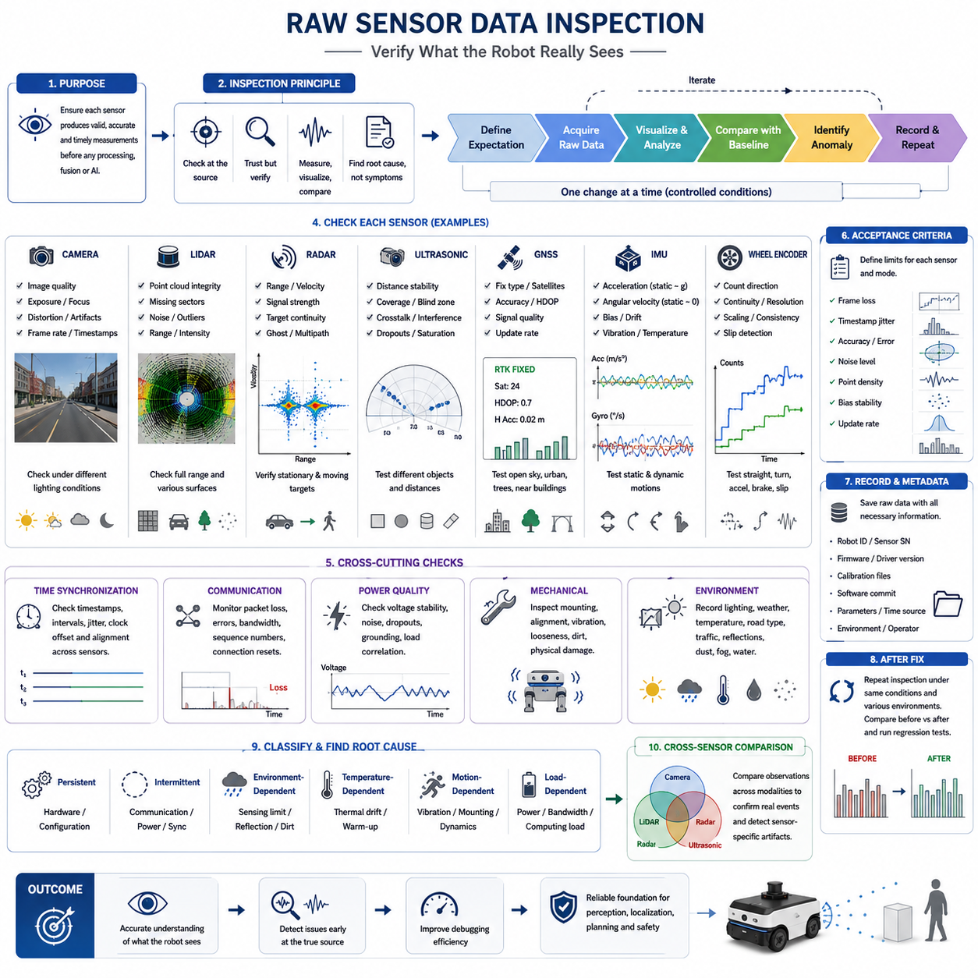
원시 센서 데이터 검사(Raw Sensor Data Inspection)는 자율이동로봇(Autonomous Mobile Robot, AMR)의 인지(Perception) 장애를 진단하는 첫 번째 기술적 단계이다. 인공지능(AI) 모델, 센서 융합(Fusion) 알고리즘, 객체 추적(Tracking) 로직, 내비게이션(Navigation) 동작을 평가하기 전에 각 센서가 정상적이고 해석 가능한 측정값을 생성하는지를 먼저 확인해야 한다. 알고리즘 문제처럼 보이는 많은 현상은 실제로는 손상된 입력 데이터, 불안정한 하드웨어(Hardware), 잘못된 설정(Configuration), 또는 환경 간섭(Environmental Interference)에 의해 발생한다. 원시 데이터를 직접 검사하면 불필요한 소프트웨어 수정 작업을 방지할 수 있으며, 이후의 분석을 위한 신뢰성 있는 기반을 마련할 수 있다.
검사 과정은 먼저 각 센서의 정상 동작 특성을 정의하는 것부터 시작해야 한다. 개발자는 기준 프레임 속도(Frame Rate), 측정 거리(Range), 해상도(Resolution), 시야각(Field of View), 타임스탬프(Timestamp) 동작, 통신 인터페이스(Communication Interface), 데이터 형식(Data Format), 예상 노이즈(Noise) 수준을 정확히 이해해야 한다. 이러한 기준값을 알고 있어야 정상적인 변화와 비정상적인 현상을 구분할 수 있다. 문서화된 기준(Baseline)이 없다면 성능이 저하된 센서도 오류를 발생시키지 않은 채 계속 동작하면서 인지 정확도와 시스템 신뢰성을 조용히 떨어뜨릴 수 있다.
원시 센서 데이터 검사는 필터링(Filtering), 좌표 변환(Coordinate Transformation), 압축(Compression), 객체 검출(Object Detection), 센서 융합(Sensor Fusion) 이전에 수행되어야 한다. 후처리된 데이터는 누락된 측정값, 시간 불규칙성, 포화(Saturation), 클리핑(Clipping), 왜곡(Distortion), 패킷(Packet) 손상 등을 숨길 수 있기 때문이다. 따라서 개발자는 원본 카메라 프레임(Camera Frame), 라이다(LiDAR) 스캔, 레이더(Radar) 표적 데이터(Target Data), 초음파(Ultrasonic) 거리 측정값, 위성항법시스템(Global Navigation Satellite System, GNSS) 메시지, 관성측정장치(Inertial Measurement Unit, IMU) 데이터, 엔코더(Encoder) 카운트에 항상 접근할 수 있어야 한다. 원시 데이터와 처리된 데이터를 비교하면 문제가 센서 자체, 드라이버(Driver), 전처리 단계 또는 이후 알고리즘 중 어디에서 발생했는지를 정확히 구분할 수 있다.
카메라(Camera) 검사는 영상 품질(Image Quality)을 직접 확인하는 것부터 시작한다. 밝기(Brightness), 대비(Contrast), 선명도(Sharpness), 색상 균형(Color Balance), 동적 범위(Dynamic Range), 모션 블러(Motion Blur), 렌즈 왜곡(Lens Distortion), 불량 화소(Dead Pixel), 롤링 셔터(Rolling Shutter) 왜곡, 프레임 연속성(Frame Continuity)을 점검해야 한다. 또한 강한 햇빛, 저조도(Low Light), 역광(Backlighting), 그림자(Shadow), 반사(Reflection), 급격한 조명 변화 환경에서도 영상을 확인해야 한다. 카메라는 정상적인 메시지를 송신하더라도 노출(Exposure) 설정 오류, 초점 이동(Focus Drift), 렌즈 오염, 진동(Vibration), 결로(Condensation), 자동 이득(Auto Gain) 설정 때문에 실제로는 사용할 수 없는 영상을 생성할 수 있다.
카메라 프레임 속도(Frame Rate)와 타임스탬프(Timestamp)의 일관성도 영상 품질과 함께 확인해야 한다. 프레임 간 간격이 일정하지 않으면 개별 영상이 정상처럼 보여도 객체 추적(Object Tracking)과 센서 융합(Sensor Fusion)이 불안정해질 수 있다. 설정된 프레임 속도와 실제 송신 속도를 비교하고 중복 프레임, 지연 프레임, 손실된 프레임(Frame Drop)을 찾아야 한다. 허용 범위를 초과하는 시간 변동이 발생할 경우 버퍼(Buffer) 동작, 네트워크(Network) 혼잡, 영상 인코딩(Image Encoding), 드라이버 설정, 컴퓨팅 부하를 함께 조사해야 한다.
라이다(LiDAR) 검사는 포인트 클라우드(Point Cloud)의 공간 구조와 일관성에 초점을 맞춘다. 전체 스캔(Scan)을 시각화하여 누락된 영역, 반복 패턴, 고립된 노이즈, 비정상적인 링(Ring), 강도(Intensity) 이상, 거리 불연속성(Range Discontinuity), 기하학적 왜곡(Geometry Distortion)을 확인해야 한다. 평면 벽, 바닥, 기둥, 차량, 기준 물체는 측정 정확도를 검증하는 데 유용하다. 포인트 밀도(Point Density)나 형상의 변화는 센서 오염, 기계적 정렬 불량, 진동, 내부 고장, 반사 간섭, 또는 패킷(Packet) 해석 오류를 의미할 수 있다.
라이다(LiDAR)의 좌표계(Coordinate Frame)도 매우 신중하게 검증해야 한다. 포인트 클라우드는 수치적으로 정상처럼 보이더라도 상하 반전, 회전, 평행 이동, 좌우 반전, 또는 잘못된 기준 좌표계에 할당될 수 있다. 개발자는 축(Axis) 방향, 단위(Unit), 프레임(Frame) 식별자, 장착 방향(Mounting Orientation), 좌표 변환(Transformation) 정의를 확인해야 한다. 관측된 구조는 실제 환경 및 로봇 형상과 일치해야 한다. 잘못된 좌표 해석은 맵핑(Mapping), 장애물 검출(Obstacle Detection), 위치추정(Localization), 안전 영역(Safety Zone) 계산까지 오류를 전파할 수 있다.
라이다(LiDAR) 데이터는 로봇 근처뿐 아니라 전체 측정 범위에서 평가되어야 한다. 가까운 물체는 최소 측정 거리의 한계를 보여주고, 먼 물체는 신호 감쇠(Signal Attenuation)와 해상도 저하를 보여준다. 검은 표면, 유리, 금속, 물, 먼지, 비, 강한 햇빛은 각각 다른 오류 패턴을 만들 수 있다. 개발자는 이러한 조건에서 포인트 밀도, 거리 정확도, 반사 강도(Intensity), 허위 반사(False Return)가 어떻게 변하는지를 기록하여 실제 운용 한계를 정의해야 한다.
레이더(Radar) 원시 데이터 검사는 거리(Range), 방사 속도(Radial Velocity), 신호 세기(Signal Strength), 각도 추정(Angular Estimation), 표적(Target) 연속성을 중심으로 수행한다. 정지 구조물이 안정적으로 유지되는지, 움직이는 객체가 물리적으로 타당한 속도를 나타내는지를 확인해야 한다. 유령 표적(Ghost Target), 다중 경로 반사(Multipath Reflection), 중복 검출, 갑작스러운 표적 소실은 산업 환경과 실외 환경에서 자주 발생하는 문제이다. 금속 벽, 울타리, 대형 차량, 젖은 노면, 좁은 통로는 레이더 성능에 큰 영향을 줄 수 있다.
레이더(Radar) 데이터는 군집화(Clustering)나 추적(Tracking) 이전 단계에서 반드시 검사해야 한다. 상위 알고리즘이 불안정한 검출 결과를 숨길 수 있기 때문이다. 개발자는 개별 레이더 포인트(Point) 또는 표적 목록(Target List)을 시간에 따라 비교하고 거리와 도플러(Doppler) 값이 실제 움직임과 일치하는지를 확인해야 한다. 통신 프레임(Frame), CAN 또는 이더넷(Ethernet) 디코딩(Decoding), 센서 모드(Mode), 갱신 속도(Update Rate), 장착 각도도 함께 점검해야 한다. 잘못된 레이더 설정은 그럴듯하지만 잘못된 데이터를 생성하여 센서 융합 이후에는 원인을 찾기 매우 어려워질 수 있다.
초음파(Ultrasonic) 센서 검사는 근거리 거리 측정의 안정성과 감지 범위를 확인하는 데 집중한다. 평면, 경사진 물체, 흡음체, 좁은 물체, 불규칙한 물체를 다양한 거리에서 시험해야 한다. 사각지대(Blind Zone), 간헐적인 측정값, 최대 거리 포화, 갑작스러운 무효 값 전환을 확인해야 한다. 초음파 측정은 물체의 방향, 재질, 온도, 공기 흐름, 진동, 인접 센서 간섭에 매우 민감하다.
여러 개의 초음파(Ultrasonic) 센서를 동시에 사용할 경우 상호 간섭(Crosstalk)은 매우 중요한 문제이다. 한 센서의 송신 신호가 다른 센서에서 수신되어 허위 장애물(False Obstacle)로 인식될 수 있다. 개발자는 송신 순서, 발사 간격(Firing Interval), 채널(Channel) 그룹 구성, 동기화(Synchronization) 설정을 검사해야 한다. 센서를 개별적으로 시험한 후 동시에 시험하면 상호 간섭을 쉽게 구분할 수 있다. 짧은 허위 측정값도 비상 정지(Emergency Stop)를 유발할 수 있으므로 높은 시간 해상도로 원시 데이터를 기록해야 한다.
위성항법시스템(Global Navigation Satellite System, GNSS) 검사는 위치(Position), 위성 수(Satellite Count), 보정 상태(Correction Status), 위치 결정 유형(Fix Type), 예상 정확도(Estimated Accuracy), 신호 품질(Signal Quality), 갱신 속도를 포함해야 한다. 좌표(Position)만 보고 성능을 판단해서는 안 된다. 위치는 정상처럼 보여도 신뢰도(Confidence)는 매우 낮을 수 있기 때문이다. 실시간 이동측위(Real-Time Kinematic, RTK) 고정(Fixed), RTK 부동(Float), 차분(Differential), 단독(Standalone) 모드는 명확히 구분되어야 한다. 모드가 갑자기 변경되면 위치가 순간적으로 이동하여 위치추정, 맵핑, 자율주행에 영향을 줄 수 있다.
위성항법시스템(GNSS) 원시 관측 데이터는 개방된 하늘(Open Sky), 건물 주변, 대형 차량 옆, 나무 아래, 금속 구조물 근처에서 비교해야 한다. 다중 경로(Multipath)와 신호 차단(Blockage)은 환경에 따라 다른 오차를 만든다. 수평 정확도(Horizontal Accuracy)와 수직 정확도(Vertical Accuracy)는 별도로 평가해야 하며, 일반적으로 고도는 수평 위치보다 더 불안정하다. 안테나(Antenna) 위치, 케이블 상태, 접지판(Ground Plane), 보정 데이터(Correction Data) 지연, 기준국(Base Station) 통신도 정확도가 저하될 경우 반드시 확인해야 한다.
이중 안테나(Dual Antenna) 위성항법시스템(GNSS)은 방향각(Heading)에 대한 추가 검사가 필요하다. 로봇이 정지한 상태에서는 방향각이 안정적으로 유지되어야 하며 실제 플랫폼의 방향과 일치해야 한다. 안테나 간 거리(Baseline Length), 안테나 순서, 장착 형상, 좌표계 정의를 확인해야 한다. 방향각 오류는 위치 정확도가 정상이어도 위치추정이나 조향 문제로 나타날 수 있다. 따라서 원시 기준선(Baseline) 상태와 방향각 신뢰도도 반드시 함께 기록해야 한다.
관성측정장치(Inertial Measurement Unit, IMU) 검사는 로봇이 정지한 상태에서 가속도계(Accelerometer)와 자이로스코프(Gyroscope) 출력을 확인하는 것부터 시작한다. 가속도는 센서 방향에 따라 중력(Gravity)을 올바르게 나타내야 하며, 각속도(Angular Velocity)는 예상 노이즈 범위 내에서 거의 0에 가까워야 한다. 지속적인 오프셋(Offset)은 바이어스(Bias), 축(Axis) 설정 오류, 장착 기울기, 온도 영향, 보정 문제를 의미할 수 있다. 평균값, 분산, 드리프트(Drift), 예열(Warm-up) 특성을 충분한 시간 동안 기록하여 평가해야 한다.
동적인 관성측정장치(IMU) 시험은 가속, 감속, 회전, 진동, 경사면, 울퉁불퉁한 지형을 포함해야 한다. 센서 출력은 실제 로봇의 움직임 방향과 크기에 일치해야 한다. 축 방향과 극성(Polarity)은 한 방향씩 단순한 움직임을 수행하여 검증하는 것이 효과적이다. 기계적 진동은 자세 추정(Attitude Estimation)과 오도메트리(Odometry) 융합에 영향을 주는 고주파 노이즈를 유발할 수 있으며, 특히 모터, 서스펜션(Suspension), 공진 구조 근처에 장착된 경우 더욱 심해질 수 있다.
온도(Temperature)의 영향은 관성측정장치(IMU) 검사에서 특히 중요하다. 바이어스(Bias)와 노이즈 특성은 예열 과정이나 실외 온도 변화에 따라 달라질 수 있다. 개발자는 내부 온도와 관성 데이터를 함께 기록하고 시간에 따른 변화를 비교해야 한다. 장시간 운용 후에만 발생하는 인지 또는 위치추정 오류는 알고리즘 문제가 아니라 열 드리프트(Thermal Drift) 때문일 수도 있다. 따라서 온도 보상(Temperature Compensation) 설정과 보정 테이블(Calibration Table)도 함께 검토해야 한다.
휠 엔코더(Wheel Encoder) 검사는 카운트 방향(Direction), 연속성(Continuity), 해상도(Resolution), 스케일링(Scaling), 실제 바퀴 회전과의 일치를 확인해야 한다. 각 바퀴를 독립적으로 회전시켜 카운트의 부호와 크기가 올바른지를 검증해야 한다. 카운트 누락, 중복 값, 갑작스러운 점프, 멈춘 값은 배선 문제, 드라이버 오류, 통신 문제, 기계적 연결 이상 때문일 수 있다. 이러한 오류는 오도메트리(Odometry)와 이동 추정(Motion Estimation)에 직접적인 영향을 준다.
엔코더(Encoder) 데이터는 직진, 회전, 가속, 감속, 바퀴 미끄러짐(Wheel Slip) 상황에서도 분석해야 한다. 좌우 바퀴의 측정값은 예상되는 운동학(Kinematics)과 일치해야 한다. 차이가 발생하면 타이어 공기압, 바퀴 직경 차이, 기계적 저항, 엔코더 스케일 오류, 낮은 마찰 계수의 노면에서 발생한 미끄러짐을 의심해야 한다. 엔코더 기반 이동 거리와 실제 측정 거리를 비교하는 것은 오도메트리 입력을 검증하는 가장 간단하면서도 효과적인 방법이다.
모든 센서에서 통신 무결성(Communication Integrity)도 반드시 검사해야 한다. 센서는 이더넷(Ethernet), CAN, 직렬 통신(Serial), USB, 전용 인터페이스(Proprietary Interface)를 사용할 수 있으며 각각 다른 오류 특성을 가진다. 패킷(Packet) 손실, 체크섬(Checksum) 오류, 재전송(Retransmission), 대역폭(Bandwidth), 연결 재설정(Connection Reset), 메시지 순번(Sequence Number)을 지속적으로 확인해야 한다. 센서는 정상처럼 보이더라도 데이터 일부를 지속적으로 잃어버리면 인지 시스템 전체가 불안정해질 수 있다. 네트워크 스위치(Network Switch), 케이블, 커넥터, 전원, 접지(Grounding), 전자기 적합성(Electromagnetic Compatibility, EMC)도 함께 조사해야 한다.
타임스탬프(Timestamp) 검사는 매우 중요하다. 센서 데이터는 정확한 획득 시간이 함께 기록되어야만 의미를 가진다. 개발자는 센서 자체에서 생성한 타임스탬프와 호스트(Host)에서 수신한 시간을 명확히 구분하고 드라이버가 어떤 기준으로 시간을 부여하는지 이해해야 한다. 클록 오프셋(Clock Offset), 드리프트, 큐잉(Queueing) 지연, 서로 다른 시간 기준(Time Source)은 센서 간 공간적인 불일치를 만들 수 있다. 타임스탬프 간격을 그래프로 분석하고 모든 센서를 공통 기준 시간과 비교하면 숨겨진 동기화 문제를 쉽게 발견할 수 있다.
전원 품질(Power Quality)은 센서 데이터의 무결성에 직접적인 영향을 준다. 전압 강하(Voltage Drop), 전기적 노이즈(Electrical Noise), 불안정한 전력 변환기(Converter), 접지 루프(Ground Loop), 기동 시 과도 현상(Startup Transient)은 간헐적인 오류를 만들 수 있다. 개발자는 센서 이상 현상을 전원 측정값, 모터 구동, 충전 과정, 대전류 부하와 함께 비교 분석해야 한다. 가속, 조향, 구동기(Actuator) 동작 중에만 문제가 발생한다면 인지 소프트웨어가 아니라 전기적 간섭이 원인일 가능성이 높다.
기계적인 검사(Mechanical Inspection)도 데이터 분석과 함께 수행되어야 한다. 장착 상태(Mounting Condition)는 센서 측정에 큰 영향을 미치기 때문이다. 느슨한 브래킷(Bracket), 유연한 구조, 진동, 충격, 센서 위치 이동, 열팽창(Thermal Expansion)은 센서 방향을 변화시키거나 불안정한 데이터를 만들 수 있다. 체결 상태(Fastener), 장착면, 케이블 스트레인 릴리프(Strain Relief), 보호 커버, 청결 상태를 점검해야 한다. 현재의 센서 정렬 상태를 설치 기준과 비교하면 소프트웨어 로그(Log)만으로는 확인할 수 없는 물리적 변화를 발견할 수 있다.
환경 정보(Environmental Context)는 항상 원시 데이터와 함께 기록되어야 한다. 조명, 기상, 온도, 노면 재질, 교통량, 먼지, 안개, 물, 반사 구조물, 주변 기계 설비는 각각 센서 동작에 영향을 줄 수 있다. 사진, 동영상, 현장 지도, 작업자의 메모는 수치 데이터와 함께 중요한 보조 자료가 된다. 환경 정보 없이 원시 데이터만 남아 있다면 동일한 문제가 실험실에서 재현되지 않을 경우 원인을 해석하기 매우 어려워질 수 있다.
시각화(Visualization)는 원시 데이터를 분석하는 가장 효과적인 방법 중 하나이다. 카메라 영상은 원본 해상도로 확인하고, 라이다(LiDAR) 스캔은 3차원으로 표시하며, 레이더(Radar) 표적은 거리와 속도 기준으로 시각화하고, 관성측정장치(IMU), 위성항법시스템(GNSS), 초음파(Ultrasonic), 엔코더(Encoder)는 시계열(Time Series) 그래프로 분석해야 한다. 평균값이나 요약 통계만으로 판단해서는 안 된다. 순간적으로 발생하는 오류나 공간적인 패턴은 평균값 속에 숨겨질 수 있기 때문이다.
통계 분석(Statistical Analysis)은 시각화를 보완하여 센서의 안정성과 불확실성을 정량적으로 평가한다. 평균(Mean), 분산(Variance), 표준편차(Standard Deviation), 최소값(Minimum), 최대값(Maximum), 데이터 손실률(Dropout Rate), 갱신 주기(Update Interval), 이상치(Outlier) 발생 빈도를 대표적인 운용 조건에서 계산해야 한다. 이러한 값은 센서 사양(Specification) 및 내부 허용 기준과 비교할 수 있다. 또한 장기 운용 시 자동 건강 모니터링(Health Monitoring)을 위한 임계값(Threshold) 설정에도 활용된다.
검사는 항상 한 번에 하나의 조건만 변경하는 통제된 절차(Controlled Sequence)를 따라야 한다. 먼저 실내 정지 상태를 시험하고, 이후 일정한 움직임을 수행한 다음, 조명 변화, 장애물, 진동, 기상 조건, 네트워크 부하를 하나씩 추가하는 것이 바람직하다. 이러한 방식은 서로 연관된 변수들을 분리하여 분석할 수 있게 해주며 잘못된 결론을 방지한다. 통제되지 않은 현장 시험만 반복하면 방대한 데이터는 얻을 수 있지만 실제 원인을 찾기 어려운 경우가 많다.
기록된 원시 데이터에는 완전한 재현을 위한 메타데이터(Metadata)가 포함되어야 한다. 로봇 식별자, 센서 일련번호(Serial Number), 펌웨어(Firmware) 버전, 드라이버 버전, 보정(Calibration) 파일, 소프트웨어 커밋(Commit), 설정 파라미터(Parameter), 시간 기준(Time Source), 환경 조건, 시험 수행자 정보를 함께 저장해야 한다. 파일 이름과 저장 구조도 일관된 규칙을 따라야 한다. 이러한 정보가 없으면 동일하게 보이는 데이터셋(Dataset)이라도 실제로는 서로 다른 시스템 구성을 나타낼 수 있어 잘못된 비교를 초래할 수 있다.
검사 과정에서는 각 이상 현상이 지속적(Persistent)인지, 간헐적(Intermittent)인지, 환경 의존적인지(Environment-Dependent), 온도 의존적인지(Temperature-Dependent), 움직임 의존적인지(Motion-Dependent), 부하 의존적인지(Load-Dependent)를 분류해야 한다. 이러한 분류는 가능한 원인의 범위를 크게 줄여준다. 지속적인 오류는 설정이나 하드웨어 문제를 의미하는 경우가 많고, 간헐적인 오류는 통신, 전원, 동기화 문제일 가능성이 높다. 환경 의존적인 문제는 센서의 물리적 한계, 오염, 반사, 보호 설계 부족과 관련되는 경우가 많다.
센서 간 비교(Cross-Sensor Comparison)는 원시 데이터 검사에서 매우 중요한 추가 근거를 제공한다. 라이다(LiDAR)에서 검출된 실제 장애물은 위치와 재질에 따라 카메라(Camera), 레이더(Radar), 깊이 센서(Depth Sensor), 초음파(Ultrasonic)에서도 일정 부분 확인되어야 한다. 센서마다 물리적 특성과 한계가 다르므로 항상 동일해야 하는 것은 아니지만, 지속적으로 큰 차이가 발생한다면 반드시 원인을 조사해야 한다. 이러한 다중 센서 비교는 실제 환경 변화와 특정 센서의 오류를 구분하는 데 매우 효과적이다.
원시 데이터 검사는 상위 알고리즘의 조기 튜닝(Premature Algorithm Tuning)과 반드시 구분되어야 한다. 입력 데이터의 정상성을 확인하기 전에 객체 검출 임계값(Detection Threshold), 필터(Filter), 신뢰도(Confidence), 센서 융합(Fusion) 가중치를 조정하면 근본 원인은 그대로 둔 채 증상만 일시적으로 숨길 수 있다. 이러한 방식은 다른 환경에서 새로운 문제를 발생시키기도 한다. 따라서 상위 인지 파라미터를 수정하기 전에 센서 데이터가 완전하고, 시간 정보가 정확하며, 스케일이 올바르고, 물리적으로 의미 있는지를 먼저 확인해야 한다.
각 센서와 운용 모드에 대해 명확한 합격 기준(Acceptance Criteria)을 정의해야 한다. 이러한 기준에는 최대 프레임 손실(Frame Loss), 허용 가능한 타임스탬프 지터(Jitter), 위치 정확도(Position Accuracy), 거리 오차(Range Error), 노이즈 수준(Noise Level), 영상 품질(Image Quality), 포인트 밀도(Point Density), 바이어스(Bias) 안정성, 통신 신뢰성이 포함될 수 있다. 단순히 데이터를 송신한다고 해서 센서가 정상이라고 판단해서는 안 된다. 센서는 로봇의 인지 기능과 안전 기능을 만족시키는 정량적인 품질 기준을 충족해야 한다.
결함을 수정한 이후에는 동일한 원시 데이터 검사를 동일한 조건에서 다시 수행해야 한다. 수정 전후의 데이터를 비교하여 목표로 했던 측정 항목이 개선되었는지, 다른 특성이 악화되지는 않았는지를 확인해야 한다. 또한 동일한 설정이 다른 환경에서 성능을 저하시킬 수도 있으므로 다양한 환경에서 회귀 시험(Regression Test)을 수행해야 한다. 검증 과정은 원래의 장애 사례뿐 아니라 정상 운용 환경도 함께 포함해야 한다.
원시 센서 데이터 검사(Raw Sensor Data Inspection)는 알고리즘으로 환경을 해석하기 전에 로봇이 실제 물리 세계를 정확하게 관측하고 있는지를 확인하는 체계적인 엔지니어링 과정이다. 데이터 무결성(Data Integrity), 시간 정보(Timing), 보정(Calibration), 통신(Communication), 전원(Power), 기계 구조(Mechanics), 환경(Environment), 통계적 특성(Statistical Behavior)을 종합적으로 분석함으로써 개발자는 문제의 근본 원인을 정확하게 식별할 수 있다. 이러한 접근은 불필요한 인공지능(AI) 모델 수정 작업을 줄이고, 디버깅 효율을 향상시키며, 이후 수행되는 전처리(Preprocessing), 센서 융합(Fusion), 인공지능(AI), 위치추정(Localization), 경로계획(Path Planning), 안전(Safety) 분석을 위한 신뢰성 있는 기반을 제공한다.

23.3 ROS2 Bag Recording and Replay
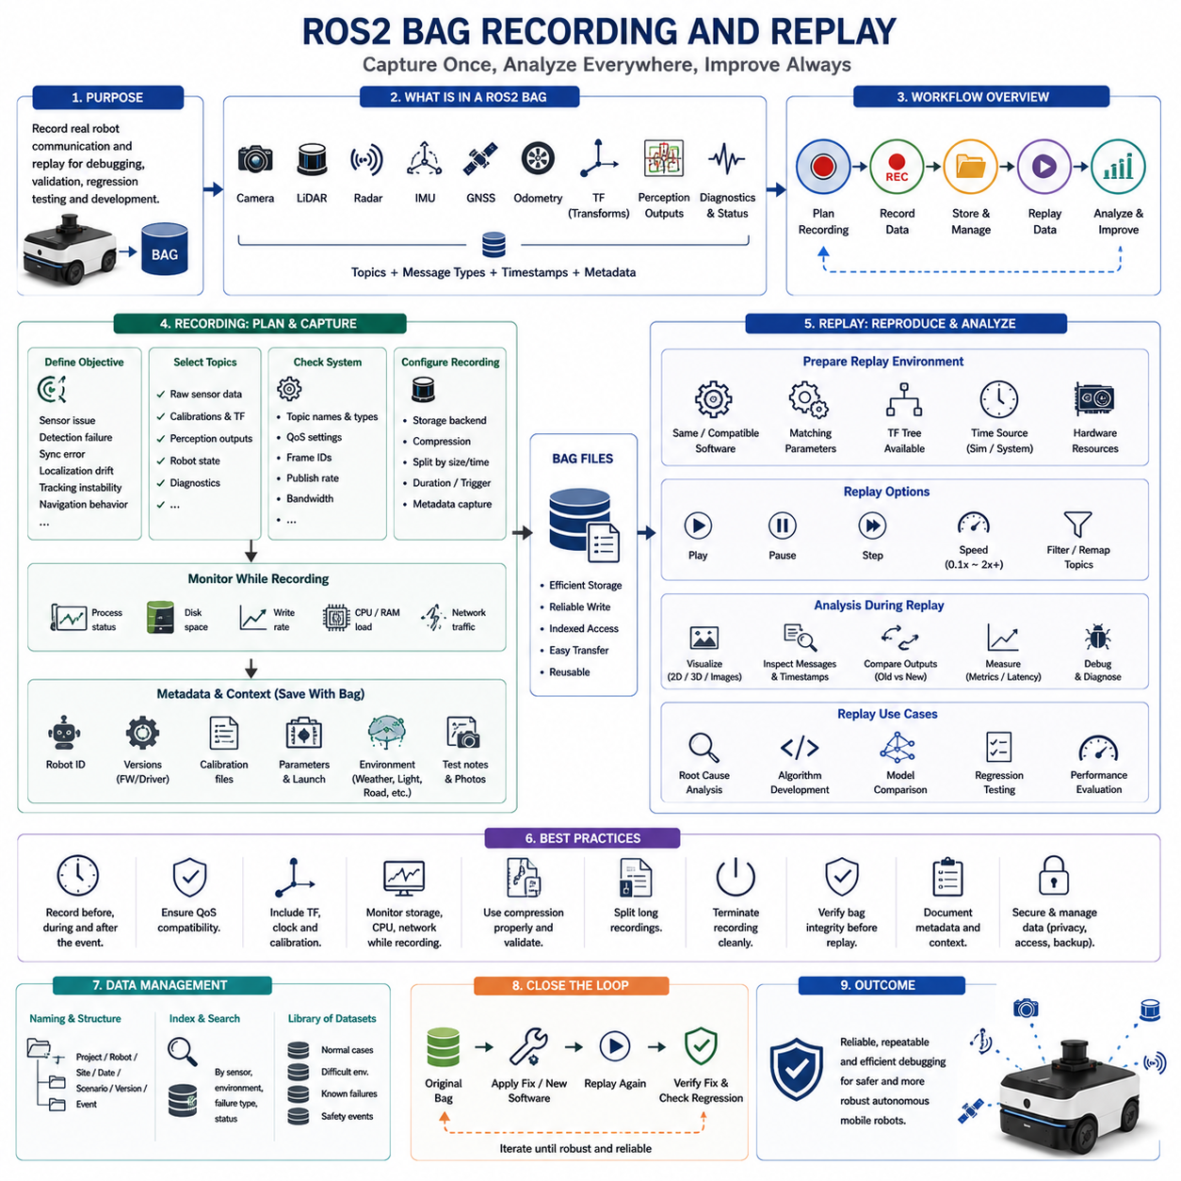
ROS 2 백(ROS 2 Bag) 기록 및 재생(Recording and Replay)은 로봇 통신 데이터를 저장하고, 실제 플랫폼을 반복적으로 운용하지 않고도 인지(Perception) 동작을 재현할 수 있도록 하는 통제된 방법을 제공한다. 자율이동로봇(Autonomous Mobile Robot, AMR)에서는 센서, 위치추정(Localization) 노드(Node), 인지 모델, 경로계획기(Planner), 제어기(Controller)가 시간 민감성이 높은 대량의 메시지를 교환한다. 이러한 메시지를 기록하면 실제 운용 조건을 재사용 가능한 형태로 보존할 수 있으며, 디버깅(Debugging), 검증(Validation), 회귀 시험(Regression Testing), 알고리즘 개발에 활용할 수 있다.
ROS 2 백(ROS 2 Bag)은 ROS 2 미들웨어(Middleware)를 통해 발행된 메시지를 토픽(Topic) 이름, 메시지 형식(Message Type), 타임스탬프(Timestamp), 저장 메타데이터(Storage Metadata)와 함께 저장한다. 설정에 따라 카메라 영상, 라이다(LiDAR) 포인트 클라우드(Point Cloud), 레이더(Radar) 검출값, 관성측정장치(Inertial Measurement Unit, IMU) 측정값, 위성항법시스템(Global Navigation Satellite System, GNSS) 데이터, 휠 오도메트리(Wheel Odometry), 좌표 변환(Transform), 진단 정보(Diagnostics), 인지 출력, 로봇 상태 메시지를 포함할 수 있다. 이러한 동기화된 데이터 모음은 장애 발생 전후의 시스템 상태를 분석하고 동일한 사건을 나중에 재현할 수 있도록 한다.
백(Bag) 기반 디버깅의 첫 번째 단계는 기록 목적을 정의하는 것이다. 개발자는 센서 데이터 손상, 프레임 손실(Frame Loss), 동기화 오류(Synchronization Error), 객체 검출 실패, 위치추정 드리프트(Localization Drift), 추적 불안정성(Tracking Instability), 내비게이션(Navigation) 동작 중 무엇을 조사하려는지 결정해야 한다. 선택된 목적에 따라 기록해야 할 토픽, 기록 시간, 보존해야 할 보조 메타데이터가 달라진다. 명확한 목적 없이 모든 데이터를 기록하면 지나치게 큰 데이터셋(Dataset)이 생성되어 분석이 어려워질 수 있다.
토픽(Topic) 선택은 눈에 보이는 증상뿐 아니라 가능한 상위 원인(Upstream Cause)까지 포함해야 한다. 객체 검출 실패를 조사하면서 최종 검출 토픽만 기록하는 것은 충분하지 않다. 백에는 원시 카메라 또는 라이다(LiDAR) 데이터, 보정(Calibration) 정보, 좌표 변환, 타임스탬프, 모델 출력, 시스템 진단 정보, 관련 로봇 운동 데이터도 포함되어야 한다. 서로 연결된 파이프라인(Pipeline) 단계를 함께 기록하면 장애가 센싱(Sensing), 전처리(Preprocessing), 추론(Inference), 융합(Fusion), 하위 해석(Downstream Interpretation) 중 어디에서 발생했는지 구분할 수 있다.
기록을 시작하기 전에 토픽 탐색(Topic Discovery)을 수행해야 한다. 개발자는 활성 토픽 이름, 메시지 형식, 발행 주기(Publication Rate), 서비스 품질(Quality of Service, QoS) 설정, 프레임 식별자(Frame Identifier), 예상 대역폭(Bandwidth)을 확인해야 한다. 문서에 존재하는 토픽이라도 실제 배포 시스템에서는 이름이 변경되거나 재매핑(Remapping)되거나 비활성화되어 있을 수 있다. 실시간 통신 그래프(Communication Graph)를 확인하면 중요한 정보가 누락되는 것을 방지하고 시험 시작 전에 중복되거나 사용되지 않는 데이터 흐름을 식별할 수 있다.
활성화된 모든 토픽을 기록하는 방식은 문제의 원인이 알려지지 않은 초기 장애 조사 단계에서 유용할 수 있다. 그러나 고해상도 영상이나 고밀도 포인트 클라우드가 포함된 경우 많은 저장 공간과 네트워크 대역폭을 소비할 수 있다. 가능성이 높은 서브시스템(Subsystem)이 식별된 이후에는 보다 집중된 토픽 구성이 바람직하다. 개발자는 진단 정보의 완전성과 저장 용량, 쓰기 속도, 중앙처리장치(Central Processing Unit, CPU) 부하, 실시간 로봇 동작에 영향을 줄 위험 사이에서 균형을 맞춰야 한다.
저장 형식(Storage Format)과 백엔드(Backend) 선택은 기록 성능과 이후 분석에 영향을 준다. ROS 2 배포판(Distribution)과 설치된 플러그인(Plugin)에 따라 데이터베이스 기반 또는 파일 기반 저장 시스템을 사용할 수 있다. 개발자는 지속 쓰기 성능(Sustained Write Performance), 압축 지원, 인덱싱(Indexing) 동작, 파일 복구, 분석 도구와의 호환성을 평가해야 한다. 선택된 형식은 예상 데이터 속도를 안정적으로 처리하면서 메시지 손실이나 과도한 계산 부하를 발생시키지 않아야 한다.
고대역폭 센서는 세심한 용량 계획(Capacity Planning)이 필요하다. 여러 대의 카메라, 3차원 라이다(3D LiDAR), 깊이 센서(Depth Sensor), 레이더(Radar) 스트림은 짧은 시간에도 매우 큰 데이터를 생성할 수 있다. 개발자는 현장 시험 전에 토픽 대역폭을 추정하고 저장 장치가 필요한 지속 쓰기 속도를 처리할 수 있는지 확인해야 한다. 예상보다 시험 시간이 길어지거나 추가 토픽과 메타데이터가 포함될 수 있으므로 디스크 여유 공간에는 충분한 안전 여유가 있어야 한다.
압축(Compression)은 저장 공간을 줄일 수 있지만 추가적인 계산 비용을 발생시킨다. 파일 단위 압축은 큰 백 구간(Bag Segment)의 크기를 줄이고, 메시지 단위 압축은 개별 메시지를 처리한다. 적절한 방식은 사용 가능한 CPU 자원, 데이터 형식, 재생 요구사항, 저장 공간 제한에 따라 달라진다. 이미 인코딩된 카메라 스트림은 압축 효과가 제한적일 수 있지만 원시 영상과 포인트 클라우드는 더 큰 감소 효과를 얻을 수 있다. 압축 설정은 현장 배포 전에 실제 시스템 부하 조건에서 검증해야 한다.
백 분할(Bag Splitting)은 장시간 시험과 운용 데이터 수집에 유용하다. 하나의 매우 큰 파일을 생성하는 대신 파일 크기 또는 경과 시간에 따라 기록을 여러 구간으로 나눌 수 있다. 작은 구간은 전송, 보관, 검사, 장애 발생 시 복구가 더 쉽다. 또한 분할은 사고가 발생한 시간대 주변을 빠르게 분리하는 데 도움이 된다. 파일명 규칙은 순서를 유지하고 모든 구간이 동일한 로봇, 시험, 설정, 환경 조건에 속한다는 사실을 나타내야 한다.
로봇이 운용되는 동안 기록 시스템을 지속적으로 모니터링해야 한다. 개발자는 기록 프로세스가 계속 실행 중인지, 파일 크기가 증가하는지, 저장 공간이 충분한지, 쓰기 오류가 발생하지 않는지를 확인해야 한다. 기록 자체가 인지 성능에 영향을 줄 수 있으므로 CPU 부하, 메모리 사용량, 디스크 사용률, 네트워크 트래픽도 함께 관찰해야 한다. 시스템의 시간 특성을 변화시키는 디버깅 도구는 새로운 증상을 만들거나 원래 문제를 숨길 수 있다.
서비스 품질(Quality of Service, QoS) 호환성은 ROS 2에서 매우 중요한 요소이다. 발행자(Publisher)와 백 기록 구독자(Subscriber)가 사용하는 신뢰성(Reliability), 내구성(Durability), 히스토리(History), 큐 깊이(Queue Depth) 설정이 서로 호환되지 않으면 특정 토픽이 정상적으로 기록되지 않을 수 있다. 토픽이 활성 상태로 보여도 구독 설정이 발행자와 맞지 않으면 메시지가 저장되지 않을 수 있다. 센서 드라이버가 특수한 통신 설정을 사용할 경우 QoS 프로파일(Profile)을 확인하고 적절한 오버라이드(Override)를 적용해야 한다.
재생 분석 전에 타임스탬프(Timestamp)의 동작 방식을 이해해야 한다. 메시지의 시간은 센서에서 직접 생성될 수도 있고, 드라이버(Driver)가 할당하거나 호스트 컴퓨터(Host Computer)에서 생성할 수도 있다. 백은 기록 구현 방식에 따라 수신 시간이나 저장 시간을 추가로 보존한다. 이러한 시간 기준은 항상 동일하지 않다. 동기화 문제를 디버깅하려면 모든 시간이 실제 물리적 획득 시점을 의미한다고 가정하지 말고 헤더 타임스탬프(Header Timestamp), 백 타임스탬프, 시스템 클록(System Clock), 외부 시간원을 비교해야 한다.
좌표 변환(Transform) 데이터는 인지 재생에 필수적이다. 좌표 변환 트리(Transform Tree)는 로봇 기준 좌표계, 센서 좌표계, 오도메트리(Odometry) 좌표계, 지도(Map) 좌표계 및 기타 기준 좌표계 사이의 공간 관계를 정의한다. 포인트 클라우드 투영, 카메라 융합, 위치추정, 시각화를 재현하려면 정적 변환(Static Transform)과 동적 변환(Dynamic Transform)이 모두 필요할 수 있다. 좌표 변환 토픽이 누락되면 센서 메시지는 정상적으로 재생되더라도 필요한 좌표 관계가 없어 하위 노드가 동작하지 않을 수 있다.
보정(Calibration) 파일과 파라미터(Parameter)는 항상 ROS 2 백 내부에 완전히 포함되는 것은 아니다. 카메라 내부 파라미터(Intrinsic Parameter)는 전용 정보 토픽에 포함될 수 있지만, 많은 외부 보정(Extrinsic Calibration), 모델 설정, 전처리 임계값(Threshold), 장치 설정은 외부 파일이나 파라미터 서버(Parameter Server)에 남아 있다. 따라서 각 백은 기록 시 사용한 정확한 보정 파일, 실행 설정(Launch Configuration), 파라미터 집합, 펌웨어(Firmware) 버전, 드라이버 버전, 소프트웨어 커밋(Commit)과 연결되어야 한다.
환경 및 운용 메타데이터(Environmental and Operational Metadata)는 백과 함께 보존되어야 한다. 날씨, 조명, 온도, 도로나 바닥 상태, 교통 밀도, 장애물 유형, 로봇 속도, 적재량(Payload), 배터리 상태, 작업자 행동은 센서 메시지만으로 설명할 수 없는 동작의 원인이 될 수 있다. 사진, 시험 기록, 현장 지도, 사고 설명도 중요한 보조 자료이다. 이러한 정보가 없으면 데이터를 정상적으로 재생하더라도 원래 장애가 발생한 이유를 잘못 해석할 수 있다.
기록은 예상 사건이 발생하기 전에 시작하고 사건이 끝난 이후까지 계속되어야 한다. 장애가 눈에 보인 이후에만 기록을 시작하면 장애를 유발한 초기 조건을 놓치는 경우가 많다. 유용한 백은 장애에 접근하는 과정, 장애 발생 자체, 로봇의 대응, 복구 과정을 모두 포함해야 한다. 사건 이전 데이터에서는 가시적인 증상이 발생하기 전에 점진적으로 증가하는 지연, GNSS 품질 저하, 센서 프레임 손실, 보정 불안정성, 환경 조건 변화를 확인할 수 있다.
간헐적인 장애(Intermittent Failure)를 조사하려면 연속 기록 또는 트리거 기반 기록(Trigger-Based Recording)이 필요할 수 있다. 순환 기록기(Rolling Recorder)는 최근 데이터를 유지하다가 사고 트리거가 발생하면 특정 구간을 보존할 수 있다. 트리거는 작업자 입력, 비상 정지(Emergency Stop), 진단 경보, 신뢰도 감소, 위치추정 점프, 인지 예외(Exception)로부터 생성될 수 있다. 이러한 방식은 저장 공간을 줄이면서도 근본 원인 분석에 가장 중요한 시간 구간을 보존할 수 있다.
가능한 경우 기록은 정상적인 종료 절차를 통해 완료해야 메타데이터, 인덱스(Index), 파일 구조가 올바르게 마무리된다. 갑작스러운 전원 차단이나 프로세스 종료는 불완전한 저장 파일을 남겨 복구가 필요할 수 있다. 개발자는 종료 절차를 사전에 시험하고 선택한 저장 백엔드의 복구 기능을 이해해야 한다. 안전이 중요한 시험에서는 백이 정상적으로 종료되고 저장되었다는 독립적인 확인 절차를 시험 과정에 포함해야 한다.
백을 재생하기 전에 정보 요약(Information Summary)을 확인해야 한다. 토픽 목록, 메시지 수, 메시지 형식, 기록 시간, 시작 시간, 저장 식별자(Storage Identifier), 파일 크기를 예상 기록 계획과 비교해야 한다. 메시지 수가 예상보다 현저히 적다면 메시지 손실이나 QoS 문제가 있을 수 있다. 재생 환경을 실행하기 전에 좌표 변환, 클록(Clock), 센서 정보가 누락되었는지를 확인해야 한다.
재생은 반복 실험을 위한 결정론적 입력(Deterministic Input)을 제공하지만, 시스템 결과가 자동으로 결정론적이 되는 것은 아니다. 스레드 스케줄링(Thread Scheduling), GPU 실행, 메시지 큐(Message Queue), 무작위 모델 연산, 비동기 콜백(Asynchronous Callback)은 실행마다 달라질 수 있다. 반복 가능한 결과가 필요한 경우 소프트웨어 버전, 파라미터, 하드웨어 자원, 난수 시드(Random Seed), 노드 시작 순서를 통제해야 한다. 결정론은 가정하는 것이 아니라 측정해야 한다.
재생 속도(Replay Rate)는 중요한 디버깅 파라미터이다. 원래 속도로 데이터를 재생하면 현장 시간 조건을 근사할 수 있고, 느린 속도는 빠르게 발생하는 사건과 중간 출력을 관찰하기 쉽게 만든다. 빠른 재생은 오프라인 시험 시간을 줄일 수 있지만 구독 노드에 과부하를 주거나 큐 동작을 변화시킬 수 있다. 개발자는 느린 재생이 허용되는 기능 분석과 실제 운용에 가까운 시간 조건이 필요한 실시간 성능 시험을 구분해야 한다.
일시정지(Pause) 및 단계별 재생(Stepwise Replay)은 인지 디버깅에 특히 유용하다. 개발자는 장애 직전에서 데이터 흐름을 멈추고 영상이나 포인트 클라우드를 확인하며, 좌표 변환과 신뢰도 값을 검사한 후 사건을 조금씩 진행할 수 있다. 이러한 통제된 관찰은 오검출(False Detection), 추적 손실, 좌표 불연속성, 위치추정 점프와 연결된 정확한 메시지나 상태 전이를 발견하는 데 도움이 된다. 단계별 분석은 전체 사건을 정상 속도로 반복 시청하는 것보다 더 많은 정보를 제공하는 경우가 많다.
노드가 재생 클록(Replay Clock)에 의존할 경우 시뮬레이션 시간(Simulation Time)을 정확히 설정해야 한다. 일부 시스템은 호스트 벽시계 시간(Wall Clock)을 사용하고, 다른 시스템은 시뮬레이션 시간 토픽을 구독한다. 시간 설정이 일치하지 않으면 타이머(Timer), 좌표 변환, 필터, 메시지 동기화기가 비정상적으로 동작할 수 있다. 재생이 클록 정보를 발행하는지, 모든 관련 노드가 의도한 시간원을 사용하도록 설정되어 있는지 확인해야 한다.
노드 시작 순서(Node Startup Order)는 재생 성공 여부에 영향을 준다. 일반적으로 하위 인지 노드는 센서 메시지 재생 전에 초기화되고 준비되어 있어야 한다. 재생이 너무 일찍 시작되면 구독 노드가 초기 보정 메시지, 정적 좌표 변환, 모델 초기화 사건, 첫 센서 프레임을 놓칠 수 있다. 일시정지된 상태로 재생을 시작하면 필요한 모든 노드를 실행하고 준비 상태를 확인한 후 데이터를 흐르게 할 수 있다. 이는 반복성을 향상시키고 시작 과정에서 발생하는 잘못된 장애를 줄인다.
선택된 토픽만 재생하면 특정 파이프라인 구성 요소를 분리할 수 있다. 개발자는 이미 기록된 처리 결과를 제외하고 원시 센서 데이터만 새로운 전처리 알고리즘에 입력할 수 있다. 또한 인지 결과를 내비게이션에 직접 재생하여 인공지능 추론을 다시 수행하지 않고 하위 동작을 시험할 수도 있다. 토픽 필터링(Filtering)과 재매핑은 모듈 분리, 대체 구현 비교, 기록 메시지와 새로 생성된 메시지 사이의 충돌 방지에 유연한 방법을 제공한다.
토픽 재매핑(Topic Remapping)은 재생 환경에서 다른 네임스페이스(Namespace)를 사용하거나 기록된 출력이 현재 토픽을 덮어쓰지 않도록 할 때 유용하다. 예를 들어 기록된 카메라 스트림을 시험용 네임스페이스로 이동시키고 수정된 인지 노드가 별도의 결과 토픽을 발행하도록 할 수 있다. 명확한 이름 체계는 의도하지 않은 피드백 루프(Feedback Loop)를 방지하고 나란히 비교할 수 있도록 한다. 재매핑 계획은 분석 결과의 재현성을 위해 문서화되어야 한다.
일반적인 디버깅 방법은 기록된 출력과 재생 중 새로 생성된 출력을 비교하는 것이다. 원래 백에는 원시 센서 메시지와 현장에서 생성된 인지 결과가 모두 포함될 수 있다. 재생 과정에서 동일한 원시 메시지를 기존 또는 수정된 소프트웨어로 처리하고 새로운 출력을 다른 백에 기록할 수 있다. 검출 결과, 신뢰도 점수, 추적 객체, 점유 격자(Occupancy Grid), 위치추정 결과의 차이는 소프트웨어 변경의 영향을 보여준다.
회귀 시험(Regression Testing)은 정리된 ROS 2 백 라이브러리(Bag Library)를 기반으로 구축할 수 있다. 각 백은 정상 사례, 어려운 환경, 알려진 장애, 안전 관련 사건, 이전에 수정된 결함을 대표해야 한다. 자동화 파이프라인(Automated Pipeline)은 이러한 데이터셋을 업데이트된 소프트웨어에 재생하고 미리 정의된 성능 지표를 계산할 수 있다. 이를 통해 현장 경험을 반복 가능한 시험으로 전환하고 향후 코드나 모델 업데이트가 이전 장애를 다시 발생시키는 것을 방지할 수 있다.
대표성 있는 백 라이브러리는 센서와 환경의 다양성을 포함해야 한다. 실내 복도, 창고, 실외 도로, 경사로, 반사 구조물, 혼잡 구역, 저조도, 비, 안개, 먼지, 직사광선, 이동 차량, 보행자, 작은 장애물, 돌출 장애물(Overhanging Object) 등이 각각 별도의 데이터셋으로 필요할 수 있다. 데이터셋 선택은 편리한 실험실 조건이 아니라 로봇의 운용설계영역(Operational Design Domain, ODD)을 반영해야 한다.
백 재생은 인공지능(AI) 모델 비교에도 유용하다. 동일한 센서 시퀀스(Sequence)를 여러 모델 버전으로 동일한 조건에서 처리할 수 있다. 개발자는 현장 시험을 반복하지 않고도 정밀도(Precision), 재현율(Recall), 신뢰도 안정성, 추론 지연(Inference Latency), 분할 품질(Segmentation Quality), 추적 연속성을 비교할 수 있다. 그러나 기록된 데이터가 목표 환경을 충분히 대표해야 하며, 재생만으로 누락된 운용 시나리오를 보완할 수는 없다.
재생 중 성능 분석에는 주의가 필요하다. 오프라인 실행은 현장 운용과 다를 수 있기 때문이다. 더 빠른 저장 장치, 감소된 네트워크 트래픽, 비활성화된 하드웨어 드라이버, 다른 GPU 자원은 지연 시간과 자원 사용량을 변화시킬 수 있다. 기록 메시지를 통해 기능적 정확성은 신뢰성 있게 평가할 수 있지만, 실시간 성능에 대한 결론은 대표 하드웨어와 실제에 가까운 부하 조건에서 다시 검증해야 한다. 백 재생은 현장 시험을 대체하는 것이 아니라 보완한다.
기록된 데이터의 무결성(Data Integrity)은 메시지 수, 타임스탬프 연속성, 가능한 경우 체크섬(Checksum), 직접적인 샘플 검사를 통해 검증해야 한다. 백이 정상적으로 열리더라도 손실 구간, 중복 메시지, 손상된 페이로드(Payload)를 포함할 수 있다. 개발자는 데이터를 기준 자료로 사용하기 전에 발행 간격을 그래프로 표시하고 예상 센서 패턴을 확인해야 한다. 잘못된 기록은 부정확한 결론과 불필요한 디버깅 작업을 유발할 수 있다.
기록 데이터에는 민감하거나 독점적인 정보가 포함될 수 있다. 카메라 영상에는 사람, 표지판, 생산 장비, 문서, 고객 시설이 촬영될 수 있다. GNSS 메시지는 위치를 노출할 수 있고, 진단 토픽은 시스템 구조와 네트워크 정보를 포함할 수 있다. 따라서 백 관리는 배포 환경에 적합한 접근 제어(Access Control), 암호화(Encryption), 보존 기간(Retention), 익명화(Anonymization), 안전한 전송 정책을 따라야 한다.
백 라이브러리가 커질수록 데이터 정리(Data Organization)는 더욱 중요해진다. 폴더 구조와 파일명에는 프로젝트, 로봇, 현장, 날짜, 시나리오, 소프트웨어 버전, 장애 분류가 포함되어야 한다. 메타데이터 색인(Metadata Index)을 통해 센서, 환경, 장애 유형, 검증 상태로 검색할 수 있어야 한다. 구조화되지 않은 데이터 모음은 빠르게 재사용하기 어려워지지만, 체계적인 데이터 관리는 기록을 장기적인 엔지니어링 자산으로 전환한다.
디버깅에 사용되는 각 백에는 기대 동작(Expected Behavior)이 문서화되어야 한다. 개발자는 원래 운용에서 어떤 일이 발생했는지, 중요한 사건이 어느 시간 구간에 포함되어 있는지, 올바른 시스템 동작이 어떤 모습이어야 하는지를 알아야 한다. 라벨이 없는 백은 데이터를 보존하더라도 진단 가치가 낮을 수 있다. 사건 마커(Event Marker), 주석(Annotation), 기준 타임스탬프는 분석 시간을 크게 줄이고 팀 간 협업을 향상시킨다.
수정 사항이 적용된 이후에는 원래 백을 업데이트된 시스템에서 재생해야 한다. 목표 장애가 더 이상 발생하지 않는지 확인하고 다른 출력이 안정적으로 유지되는지를 검증해야 한다. 이후 정상 조건과 악조건을 나타내는 추가 백을 재생하여 회귀 문제를 탐지해야 한다. 수정은 원래 문제를 해결하면서 다른 시나리오의 성능을 저하시키지 않을 때 비로소 완료된 것으로 간주할 수 있다.
ROS 2 백 기록 및 재생은 긴급 상황에서만 사용하는 디버깅 기술이 아니라 전체 인지 개발 워크플로우에 통합되어야 한다. 기록 계획, 메타데이터 규칙, 저장 정책, 재생 스크립트(Script), 성능 지표 계산, 회귀 데이터셋은 현장 배포 전에 준비되어야 한다. 이러한 준비가 되어 있어야 예상하지 못한 사건이 불완전하거나 사용할 수 없는 기록이 아니라 유용한 엔지니어링 증거로 남게 된다.
성숙한 재생 워크플로우는 하드웨어, 인지, 인공지능, 위치추정, 내비게이션, 안전, 현장 운영 팀 간 협업을 가능하게 한다. 하나의 기록된 사건을 여러 분야의 전문가가 동일한 근거를 유지하면서 독립적으로 분석할 수 있다. 공유 데이터셋은 실제로 무엇이 발생했는지에 대한 의견 차이를 줄이고 모든 팀이 동일한 입력을 사용해 가설을 검증할 수 있도록 하여 근본 원인 분석과 시스템 개선을 가속한다.
궁극적으로 ROS 2 백 기록 및 재생은 일시적인 로봇 동작을 지속적이고 재현 가능한 엔지니어링 데이터로 변환한다. 토픽, 시간 정보, 좌표 변환, 파라미터, 메타데이터, 저장 성능, 재생 조건을 세심하게 통제하면 복잡한 인지 장애를 높은 신뢰도로 재구성할 수 있다. 이러한 기능은 디버깅 효율을 향상시키고 객관적인 검증을 지원하며 회귀 시험을 강화하고, 더 안전하고 강인한 자율이동로봇을 개발하기 위한 신뢰성 있는 기반을 제공한다.

23.4 AI Model Error Analysis
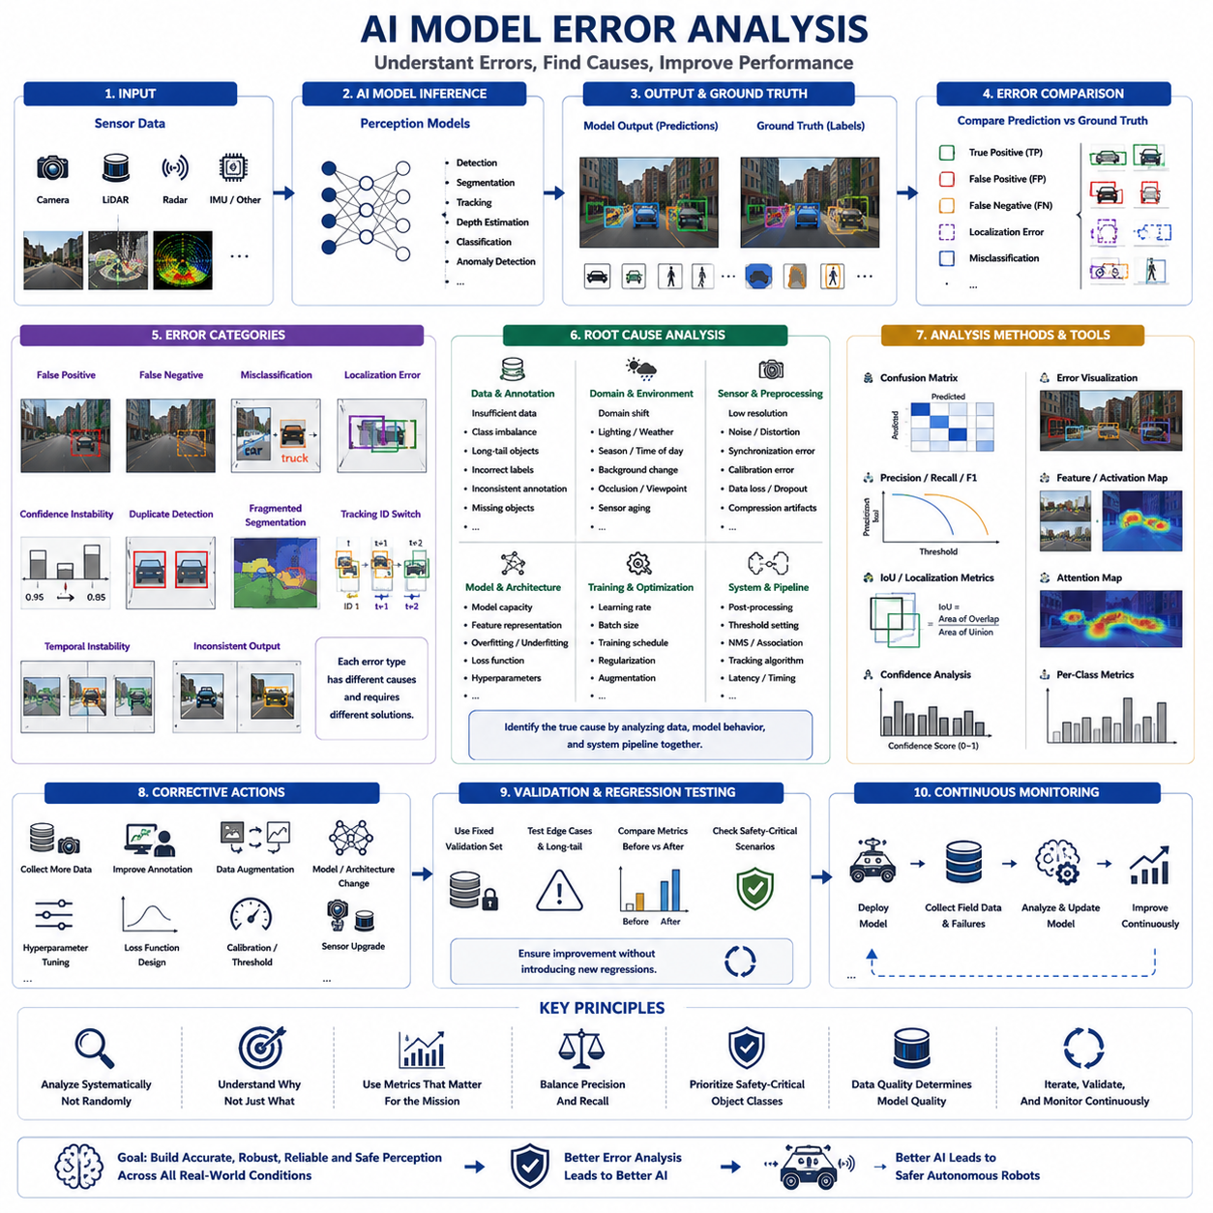
인공지능(AI) 모델은 원시 센서 데이터(Raw Sensor Data)를 의미 있는 환경 정보로 변환하는 현대 인지(Perception) 시스템의 핵심 의사결정 구성 요소이다. 객체 검출(Object Detection), 의미론적 분할(Semantic Segmentation), 인스턴스 분할(Instance Segmentation), 깊이 추정(Depth Estimation), 차선 검출(Lane Detection), 객체 추적(Object Tracking), 장면 분류(Scene Classification), 이상 탐지(Anomaly Detection)는 모두 학습된 신경망(Neural Network)에 의존한다. 인공지능(AI) 모델이 잘못된 예측을 생성하면 그 영향은 위치추정(Localization), 경로계획(Planning), 내비게이션(Navigation), 안전(Safety) 기능으로 전파된다. 따라서 인공지능(AI) 모델 오류 분석(Error Analysis)은 어떤 오류가 발생했는지뿐만 아니라 왜 발생했는지, 어떤 조건에서 발생하는지, 그리고 단순한 파라미터(Parameter) 조정이 아니라 체계적인 엔지니어링 개선을 통해 어떻게 줄일 수 있는지를 규명하는 것을 목표로 한다.
인공지능(AI) 모델 오류는 먼저 관찰 가능한 동작 특성에 따라 분류되어야 한다. 대표적인 오류 유형으로는 오검출(False Positive), 미검출(False Negative), 오분류(Misclassification), 위치 오차(Localization Error), 신뢰도 불안정성(Confidence Instability), 중복 검출(Duplicate Detection), 분할 단편화(Fragmented Segmentation), 추적 식별 전환(Tracking Identity Switch), 시간적 예측 불안정성(Temporal Prediction Instability), 유사한 장면에서의 출력 불일치(Inconsistent Output)가 있다. 각 오류 유형은 서로 다른 기술적 원인에서 발생하므로 서로 다른 수정 전략이 필요하다. 모든 잘못된 예측을 동일한 오류로 취급하면 근본 원인이 다르기 때문에 효과적인 최적화를 수행하기 어렵다.
오검출(False Positive)은 실제로 존재하지 않는 객체를 모델이 검출하는 경우를 의미한다. 그림자, 반사, 반복적인 질감(Texture), 공사 자재, 식생(Vegetation), 빗방울, 센서 노이즈, 특이한 조명 환경은 이러한 오류를 자주 발생시킨다. 오검출은 겉으로 보기에는 심각하지 않아 보일 수 있지만 불필요한 장애물 회피, 비상 제동(Emergency Braking), 운용 효율 저하, 예측하기 어려운 내비게이션 동작을 유발할 수 있다. 따라서 오류 분석에서는 오검출이 학습 데이터 다양성 부족, 주석(Annotation) 불일치, 센서 이상 현상, 전처리 오류, 과도한 모델 민감도 때문인지를 분석해야 한다.
미검출(False Negative)은 실제로 존재하는 객체를 모델이 인식하지 못하는 경우를 의미한다. 이러한 오류는 로봇이 실제 장애물이나 중요한 환경 요소를 무시할 수 있기 때문에 일반적으로 오검출보다 더 위험하다. 작은 물체, 먼 거리의 대상, 부분적으로 가려진 보행자, 대비가 낮은 장애물, 투명한 표면, 특이한 시점(Viewpoint), 드물게 등장하는 객체 범주는 미검출의 주요 원인이 된다. 개발자는 이러한 오류가 학습 데이터 부족, 영상 해상도 부족, 센서 측정 거리 한계, 클래스 불균형(Class Imbalance), 신경망 구조의 한계에서 발생하는지를 조사해야 한다.
오분류(Misclassification)는 모델이 객체를 인식했지만 잘못된 범주(Category)로 분류하는 경우이다. 예를 들어 보행자를 자전거 이용자로 분류하거나, 교통 콘(Traffic Cone)을 사람으로 인식하거나, 산업 장비를 배경 구조물로 오인할 수 있다. 이러한 오류는 시각적으로 유사한 객체, 모호한 주석, 특징 구분 능력 부족, 데이터셋 편향(Dataset Bias)에서 발생하는 경우가 많다. 오류 분석에서는 전체 분류 정확도만 보는 것이 아니라 혼동 행렬(Confusion Matrix)을 분석하여 반복적으로 혼동되는 객체 관계를 찾아야 한다.
위치 오차(Localization Error)는 객체 검출은 성공했지만 객체의 위치, 크기, 방향 또는 경계가 부정확한 경우를 의미한다. 바운딩 박스(Bounding Box)가 실제 객체보다 치우치거나 너무 크거나 작게 생성될 수 있으며 방향이 잘못 추정될 수도 있다. 분할(Segmentation) 모델에서는 객체 마스크(Mask)가 중요한 영역을 제외하거나 주변 영역까지 포함하는 경우가 있다. 이러한 오류는 객체 분류가 정확하더라도 충돌 회피(Collision Avoidance), 객체 추적, 거리 추정에 영향을 미친다. 따라서 위치 정확도는 검출 정확도와 별도로 평가되어야 한다.
신뢰도 점수(Confidence Score) 분석은 단순히 맞고 틀림을 넘어서 모델의 동작을 이해하는 데 중요한 정보를 제공한다. 높은 신뢰도를 가진 잘못된 예측은 모델이 지나치게 확신하고 있음을 의미하며, 지속적으로 낮은 신뢰도는 특징 표현(Feature Representation)이 부족하거나 결정 경계(Decision Boundary)가 불명확함을 나타낼 수 있다. 개발자는 올바른 예측과 잘못된 예측 모두에 대해 신뢰도 분포를 분석해야 한다. 잘 보정된 모델은 신뢰도 값이 실제 예측 신뢰성과 일치하지만, 보정이 부족한 모델은 높은 신뢰도를 보이면서도 자주 오류를 발생시킬 수 있다.
시간적 일관성(Temporal Consistency)은 인공지능(AI) 모델 성능의 중요한 요소이다. 정지한 객체는 연속 프레임(Frame)에서 반복적으로 사라졌다 나타나서는 안 되며, 움직이는 객체도 시간에 따라 안정적인 객체 식별(ID)과 분류 결과를 유지해야 한다. 깜빡이는 검출(Flickering Detection), 불안정한 분할 마스크, 급격히 변하는 신뢰도 점수, 불안정한 객체 추적은 하위 시스템의 신뢰성을 크게 저하시킨다. 따라서 오류 분석은 개별 이미지뿐 아니라 전체 영상 시퀀스(Sequence)를 대상으로 수행되어야 한다.
데이터셋(Dataset)의 품질은 인공지능(AI) 모델 오류를 결정하는 가장 중요한 요소 중 하나이다. 잘못된 주석, 일관되지 않은 라벨(Labeling) 정책, 누락된 객체, 부정확한 바운딩 박스, 불완전한 분할 마스크, 중복 이미지, 손상된 파일, 일관되지 않은 클래스 정의는 모델 학습에 직접적인 영향을 미친다. 따라서 개발자는 데이터셋이 완벽하다고 가정하지 말고 정기적으로 데이터 품질을 검사해야 한다. 많은 인공지능(AI) 오류는 신경망 구조를 수정하지 않고도 데이터셋 문제를 해결함으로써 사라질 수 있다.
지도학습(Supervised Learning)에서는 주석 일관성(Annotation Consistency)이 특히 중요하다. 서로 다른 작업자는 객체 경계, 가려짐(Occlusion), 잘림(Truncation), 가시성(Visibility), 클래스 정의를 서로 다르게 해석할 수 있다. 이러한 차이는 서로 모순되는 학습 신호를 생성하여 모델 학습을 혼란스럽게 만든다. 오류 분석에서는 데이터셋 간 주석 방식을 비교하고 불일치 비율을 정량적으로 평가해야 한다. 상세한 주석 작성 기준을 마련하면 모델 학습의 안정성을 크게 향상시킬 수 있다.
클래스 불균형(Class Imbalance)은 체계적인 예측 편향(Prediction Bias)을 발생시키는 주요 원인이다. 차량이나 벽과 같은 일반적인 객체는 데이터셋 대부분을 차지하는 반면, 보행자, 자전거, 경고 표지판, 팔레트(Pallet), 산업 장비는 상대적으로 적게 등장하는 경우가 많다. 신경망은 별도의 보정 기법이 없으면 자주 등장하는 클래스의 성능을 우선적으로 최적화하는 경향이 있다. 따라서 오류 분석에서는 전체 정확도 대신 클래스별 정밀도(Precision), 재현율(Recall), 미검출 비율을 각각 분석해야 한다.
롱테일(Long-tail) 객체 분석은 드물게 등장하지만 운용상 매우 중요한 객체를 대상으로 한다. 산업용 로봇, 건설 장비, 손상된 설비, 임시 차단 시설, 응급 구조 인력, 특이한 장애물은 데이터셋에서는 매우 적게 등장할 수 있지만 실제 운용에서는 안전과 직결되는 경우가 많다. 따라서 평균적인 벤치마크(Benchmark) 성능만으로는 이러한 중요한 약점을 발견하기 어렵다. 개발자는 롱테일 시나리오를 의도적으로 수집하고 평가해야 한다.
도메인 변화(Domain Shift)는 실제 운용 환경이 학습 환경과 크게 다를 때 발생한다. 맑은 낮 시간의 도시 환경에서 학습된 모델은 야간, 폭우, 눈, 산업 시설, 창고, 산림, 농업 환경에서는 성능이 크게 저하될 수 있다. 도메인 변화는 현장에서 발생하는 예상치 못한 오류의 가장 일반적인 원인 중 하나이다. 오류 분석에서는 학습 데이터와 실제 운용 데이터의 분포를 비교하여 운용 환경이 충분히 반영되었는지를 평가해야 한다.
환경 민감도(Environmental Sensitivity)는 체계적으로 분석되어야 한다. 조명 밝기, 기상 조건, 그림자, 눈부심(Glare), 반사, 먼지, 안개, 모션 블러(Motion Blur), 카메라 오염, 계절에 따른 식생 변화, 센서 노화는 각각 모델 성능에 서로 다른 영향을 미친다. 개발자는 환경 조건별로 평가 데이터셋을 구성하고 각각의 성능 지표를 계산해야 한다. 이러한 분석은 전체 평균 성능에서는 드러나지 않는 숨겨진 약점을 발견하는 데 매우 효과적이다.
센서 의존성(Sensor Dependency) 분석은 입력 데이터 품질이 변할 때 모델 성능이 어떻게 변화하는지를 평가한다. 낮은 영상 해상도, 감소된 라이다(LiDAR) 밀도, 누락된 레이더(Radar) 측정값, 압축된 영상 스트림(Stream), 증가된 노이즈, 시간 동기화 오류는 모두 인공지능(AI) 예측 성능을 저하시킬 수 있다. 개발자는 센서 품질을 의도적으로 변화시키면서 성능 저하 특성을 분석해야 한다. 이러한 분석은 안전한 자율주행을 위한 최소 센서 요구사항을 정의하는 데 도움이 된다.
모델 구조(Model Architecture) 역시 오류 특성에 영향을 미친다. 임베디드(Embedded) 환경을 위해 최적화된 경량 신경망은 계산 효율성을 높이는 대신 정확도를 희생하는 경우가 많으며, 대형 트랜스포머(Transformer) 기반 모델은 높은 정확도를 제공하지만 훨씬 많은 계산 자원을 요구한다. 오류 분석에서는 모든 문제가 학습 부족 때문이라고 가정하지 말고 구조적인 한계도 함께 고려해야 한다. 동일한 데이터셋에서 여러 모델 구조를 비교하면 구조적 제약을 명확히 이해할 수 있다.
특징 표현(Feature Representation) 분석은 신경망 내부의 특징이 서로 다른 객체를 충분히 구분할 수 있는지를 평가한다. 활성화 맵(Activation Map), 특징 임베딩(Feature Embedding), 어텐션(Attention) 분포, 그래디언트 기반 중요도 맵(Saliency Map), 차원 축소(Dimensionality Reduction) 기법을 이용하면 모델이 어떤 영상 영역을 중요하게 사용하는지를 분석할 수 있다. 이러한 방법이 신경망의 의사결정을 완전히 설명하지는 못하지만, 모델이 실제 객체가 아닌 배경이나 불필요한 패턴에 집중하는지를 확인하는 데 매우 유용하다.
트랜스포머(Transformer) 기반 인지 모델에서는 어텐션(Attention) 분석의 중요성이 더욱 커지고 있다. 어텐션 맵은 최종 예측에 가장 큰 영향을 준 영상 영역이나 센서 정보를 보여준다. 개발자는 어텐션이 실제 객체 영역에 집중하는지, 아니면 그림자, 질감(Texture), 반사와 같은 불필요한 영역에 집중하는지를 확인해야 한다. 예상과 다른 어텐션 패턴은 데이터셋 편향이나 일반화(Generalization) 부족을 의미하는 경우가 많다.
혼동 행렬(Confusion Matrix) 분석은 분류(Classification) 성능을 체계적으로 요약하는 방법이다. 개별 오류 사례를 분석하는 대신 특정 객체 클래스 사이에서 반복적으로 발생하는 혼동을 확인할 수 있다. 예를 들어 지게차(Forklift)와 트럭(Truck), 보행자와 자전거 이용자, 공사 콘과 기둥(Pole)이 반복적으로 혼동될 수 있다. 이러한 반복적인 혼동은 추가 데이터 수집, 주석 개선, 모델 구조 변경, 특정 클래스에 대한 데이터 증강(Data Augmentation)이 필요함을 의미한다.
정밀도(Precision)와 재현율(Recall)은 항상 함께 해석되어야 한다. 검출 민감도를 높이면 재현율은 증가하지만 오검출도 함께 증가할 수 있으며, 임계값을 높이면 정밀도는 향상되지만 재현율은 감소할 수 있다. 오류 분석에서는 하나의 성능 지표를 최대화하는 것이 아니라 실제 운용 요구사항을 기준으로 평가해야 한다. 안전이 중요한 로봇은 장애물 검출에서 높은 재현율이 중요하며, 산업용 재고 관리 시스템은 허위 경보를 줄이기 위해 높은 정밀도가 더 중요할 수 있다.
교집합 대비 합집합(Intersection over Union, IoU)은 객체 검출과 분할에서 널리 사용되는 위치 정확도 지표이다. 그러나 평균 IoU 값만으로 성능을 판단해서는 안 된다. 작은 객체는 아주 작은 위치 오차만으로도 IoU가 크게 감소할 수 있으며, 큰 객체는 상대적으로 더 큰 위치 오차를 허용할 수 있기 때문이다. 따라서 객체 크기별 위치 정확도를 별도로 분석하는 것이 전체 평균보다 훨씬 많은 정보를 제공한다.
클래스별 성능 지표(Per-Class Metrics)는 전체 평균 평가에서 숨겨지는 약점을 발견하는 데 중요하다. 평균 정밀도(mean Average Precision, mAP)가 일정하게 유지되더라도 특정 안전 관련 객체 클래스의 성능은 크게 저하될 수 있다. 따라서 산업용 로봇은 모든 중요한 객체 클래스에 대해 정밀도, 재현율, F1 점수(F1-score), 평균 정밀도(Average Precision), 위치 정확도, 신뢰도 보정을 각각 분석해야 한다. 안전과 직접 관련된 객체는 전체 성능 기여도와 관계없이 특별히 상세한 분석이 필요하다.
신뢰도 보정(Calibration) 오류 분석은 예측 확률이 실제 예측 신뢰성과 일치하는지를 평가한다. 신뢰도 다이어그램(Reliability Diagram), 기대 보정 오차(Expected Calibration Error), 신뢰도 히스토그램(Histogram), 확률 보정(Probability Calibration) 기법은 신뢰도 품질을 분석하는 데 사용된다. 신뢰도가 잘못 보정된 모델은 센서 융합, 경로계획, 위험도 평가에 신뢰도 값을 사용하는 하위 시스템을 잘못된 방향으로 이끌 수 있다. 따라서 신뢰도 보정은 자율 시스템의 안전성과 직접 연결된다.
분포 외 데이터(Out-of-Distribution, OoD) 분석은 학습 데이터와 크게 다른 상황을 식별하는 과정이다. 새로운 객체, 익숙하지 않은 환경, 손상된 센서, 특이한 기상 조건, 예상하지 못한 산업 환경은 높은 신뢰도를 유지하면서도 잘못된 예측을 생성할 수 있다. 개발자는 모든 상황에서 억지로 높은 신뢰도의 결과를 출력하기보다, 익숙하지 않은 상황을 인식하고 불확실성(Uncertainty)을 표현할 수 있는 방법을 함께 연구해야 한다. 잘못된 확신보다 불확실성을 인식하는 것이 훨씬 안전하다.
적대적 강인성(Adversarial Robustness)도 오류 분석에서 고려해야 한다. 작은 입력 변화, 센서 노이즈, 압축 오류, 특이한 질감, 의도적인 적대적 공격(Adversarial Attack)은 신경망의 예측 결과를 크게 변화시킬 수 있다. 산업 환경에서는 의도적인 공격보다 자연스럽게 발생하는 교란(Perturbation)이 더 흔하지만 결과는 매우 유사할 수 있다. 현실적인 교란 환경에서 모델의 강인성을 평가하면 실제 현장 운용에 대한 신뢰도를 높일 수 있다.
모델 비교(Model Comparison) 실험은 동일한 평가 조건에서 수행되어야 한다. 데이터셋, 전처리, 하드웨어, 난수 초기화(Random Initialization), 학습 일정(Training Schedule), 평가 임계값이 서로 다르면 공정한 비교가 불가능하다. 개발자는 한 번에 하나의 변수만 변경하여 성능 향상이 실제 모델 구조나 알고리즘 변경 때문인지, 아니면 다른 실험 조건 때문인지를 명확하게 구분해야 한다.
근본 원인 분석(Root Cause Analysis)은 모델 자체의 한계와 시스템 수준(System-Level)의 문제를 구분해야 한다. 잘못된 예측은 센서 품질 저하, 부정확한 보정(Calibration), 동기화 오류, 전처리 결함, 주석 불일치, 부적절한 손실 함수(Loss Function), 최적화 실패, 계산 정밀도 부족, 또는 실제 모델 구조의 한계에서 발생할 수 있다. 따라서 인공지능(AI) 모델은 독립적인 소프트웨어가 아니라 전체 인지 파이프라인 안에서 분석되어야 한다.
오류 군집화(Error Clustering)는 엔지니어링 우선순위를 결정하는 실용적인 방법이다. 비슷한 실패 사례를 시각적 특성, 환경 조건, 객체 종류, 센서 구성, 운용 시나리오에 따라 그룹화해야 한다. 많은 경우 전체 장애의 대부분이 소수의 반복적인 패턴에서 발생한다는 사실을 발견하게 된다. 이러한 주요 군집을 우선적으로 해결하는 것이 무작위로 개별 오류를 수정하는 것보다 훨씬 큰 성능 향상을 가져온다.
수정 조치(Corrective Action)는 반드시 실제 오류 원인과 직접 연결되어야 한다. 추가 데이터 수집은 환경 다양성 부족을 해결하고, 주석 개선은 학습 신호의 일관성을 높이며, 모델 구조 변경은 특징 표현을 개선하고, 하이퍼파라미터(Hyperparameter) 조정은 최적화 과정에 영향을 주며, 데이터 증강(Data Augmentation)은 강인성을 향상시키고, 신뢰도 보정은 예측 신뢰성을 높이며, 센서 업그레이드는 입력 데이터 품질을 개선한다. 근본 원인을 이해하지 못한 상태에서 수정 작업을 수행하면 많은 노력에도 불구하고 성능 향상은 매우 제한적일 수 있다.
모델 업데이트 이후에는 반드시 회귀 분석(Regression Analysis)을 수행해야 한다. 새롭게 학습된 모델이 전체 벤치마크 성능은 향상시키더라도 특정 안전 관련 시나리오에서는 성능이 저하될 수 있다. 따라서 개발자는 고정된 검증 데이터셋(Validation Dataset), 대표적인 현장 기록, 정리된 엣지 케이스(Edge Case), 기존 실패 사례를 이용하여 새로운 모델을 평가해야 한다. 회귀 시험은 개선 사항이 일부 데이터셋이 아니라 전체 운용설계영역(Operational Design Domain, ODD)에서 유지되는지를 확인하는 과정이다.
지속적인 모니터링(Continuous Monitoring)은 오류 분석을 개발실에서 실제 운용 환경으로 확장한다. 실제 운용 중인 로봇은 대표적인 실패 사례, 불확실한 예측, 작업자 개입, 환경 변화 등을 지속적으로 수집해야 한다. 이러한 현장 데이터를 주기적으로 학습 데이터에 반영하면 실험실 성능과 실제 운용 성능 사이의 차이를 줄이면서 모델을 지속적으로 개선할 수 있다.
궁극적으로 인공지능(AI) 모델 오류 분석은 일회성 평가가 아니라 반복적인 엔지니어링 활동이다. 예측 동작, 데이터셋 품질, 환경 영향, 모델 구조, 불확실성, 신뢰도 보정, 실제 운용 성능을 지속적으로 분석하면 개별적인 실패 사례를 체계적인 엔지니어링 지식으로 전환할 수 있다. 오류를 지속적으로 분석하고, 분류하고, 수정하고, 검증하고, 모니터링함으로써 자율 로봇 시스템은 더욱 다양한 실제 환경에서 인지 정확도, 강인성(Robustness), 신뢰성(Reliability), 안전성(Safety)을 지속적으로 향상시킬 수 있다.

23.5 Calibration and Sync Debugging
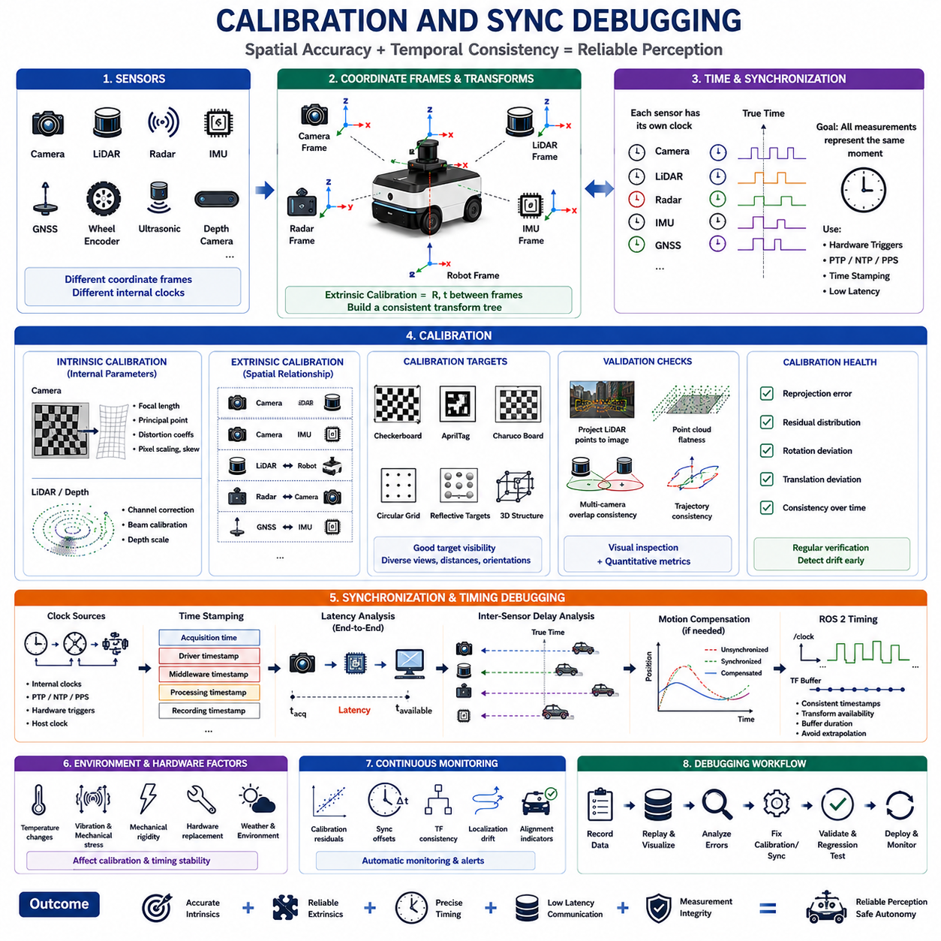
보정(Calibration)과 동기화(Synchronization)는 신뢰할 수 있는 모든 로봇 인지(Robotic Perception) 시스템의 기반을 형성한다. 모든 하위 알고리즘은 센서 측정값이 올바른 위치와 올바른 시간에 동일한 물리적 세계를 설명한다고 가정하기 때문이다. 카메라, 라이다(LiDAR), 레이더(Radar), 관성측정장치(Inertial Measurement Unit, IMU), 위성항법시스템(Global Navigation Satellite System, GNSS) 수신기, 휠 인코더(Wheel Encoder), 초음파 센서(Ultrasonic Sensor), 깊이 카메라(Depth Camera)는 각각 자체 좌표계와 내부 시계를 기준으로 측정값을 생성한다. 매우 정확한 인지 모델도 잘못된 센서 정렬이나 불량한 시간 동기화를 보상할 수 없다. 따라서 보정 및 동기화 디버깅(Calibration and Synchronization Debugging)은 상위 인지 알고리즘을 조사하기 전에 공간적 일관성, 시간적 일관성, 시스템 전체 측정 무결성을 검증하는 데 중점을 둔다.
보정(Calibration)은 센서 측정값과 물리적 현실 사이의 수학적 관계를 정의한다. 공간 보정(Spatial Calibration)은 로봇 좌표계에 대한 센서의 위치와 방향을 결정하며, 내부 보정(Intrinsic Calibration)은 개별 센서의 내부 특성을 설명한다. 시간 보정(Temporal Calibration)은 서로 다른 센서 장치 사이의 시간 관계를 설정한다. 이러한 보정 파라미터(Parameter)는 인지 파이프라인(Perception Pipeline) 전체에서 센서 관측값이 어떻게 변환되고, 융합되고, 해석되는지를 결정한다. 작은 보정 오차도 초기 원인과 직접 관련이 없어 보이는 큰 하위 인지 장애를 발생시키는 경우가 많다.
내부 보정(Intrinsic Calibration)은 개별 센서를 특징짓는 내부 파라미터를 의미한다. 카메라의 경우 초점 거리(Focal Length), 주점(Principal Point), 픽셀 스케일링(Pixel Scaling), 스큐(Skew), 렌즈 왜곡 계수(Lens Distortion Coefficient)가 포함된다. 깊이 카메라는 정확한 깊이 스케일 파라미터(Depth Scale Parameter)가 추가로 필요하며, 라이다 시스템은 채널별 보정값과 빔 보정 정보(Beam Calibration Information)가 필요할 수 있다. 내부 보정은 기하학적 정확도, 영상 정류(Image Rectification), 특징 추출(Feature Extraction), 거리 추정에 직접적인 영향을 미친다. 개발자는 펌웨어(Firmware) 업데이트, 하드웨어 교체, 환경 변화 이후에도 보정 파라미터가 일관되게 유지되는지를 확인해야 한다.
외부 보정(Extrinsic Calibration)은 서로 다른 센서와 로봇 좌표계 사이의 강체 변환(Rigid-Body Transformation)을 정의한다. 모든 센서는 공통 기준 좌표계에 대한 정확한 병진(Translation)과 회전(Rotation) 파라미터를 가져야 한다. 카메라-라이다(Camera-to-LiDAR), 카메라-관성측정장치(Camera-to-IMU), 라이다-로봇(LiDAR-to-Robot), 레이더-카메라(Radar-to-Camera), 위성항법시스템-관성측정장치(GNSS-to-IMU) 변환은 모두 외부 보정에 포함된다. 이러한 변환을 통해 서로 다른 센서의 측정값이 통합 좌표계 내에서 동일한 물리적 객체를 표현할 수 있다. 수 밀리미터 수준의 병진 오차나 작은 각도 편차도 센서 융합 정확도를 크게 저하시킬 수 있다.
인지 알고리즘을 평가하기 전에 좌표계 일관성(Coordinate Frame Consistency)을 검증해야 한다. 모든 좌표계는 축 방향, 좌표계의 오른손 또는 왼손 규칙(Handedness), 원점 위치, 회전 순서에 대해 명확하게 정의된 규칙을 따라야 한다. 일관되지 않은 좌표계 정의는 좌우가 반전된 객체, 뒤집힌 운동 추정, 잘못된 헤딩(Heading) 계산, 불안정한 위치추정 동작을 자주 발생시킨다. 개발자는 좌표계를 직접 시각화하고 전체 좌표 변환 트리(Transform Tree)에서 모든 변환이 물리적으로 의미 있는 공간 관계를 생성하는지 확인해야 한다.
카메라 보정 디버깅(Camera Calibration Debugging)은 수치 최적화 이전에 영상 품질 평가부터 시작해야 한다. 모션 블러(Motion Blur), 잘못된 노출(Exposure), 불량한 초점, 센서 노이즈, 롤링 셔터 왜곡(Rolling Shutter Distortion), 불충분한 보정 타깃 가시성은 최적화 알고리즘과 관계없이 보정 정확도를 저하시킨다. 보정 영상은 다양한 시점, 여러 방향, 서로 다른 거리, 영상 전체 영역에 걸친 타깃 분포를 포함해야 한다. 불량한 영상 획득은 더 나은 최적화 기법만으로 보완할 수 없다.
보정 타깃(Calibration Target)의 선택은 달성 가능한 정확도에 큰 영향을 미친다. 체커보드(Checkerboard), 에이프릴태그(AprilTag), 차루코 보드(Charuco Board), 원형 격자(Circular Grid), 반사형 타깃(Reflective Target), 3차원 보정 구조물은 센서 종류에 따라 서로 다른 장점을 제공한다. 선택된 타깃은 관련된 모든 센서에서 명확하게 관측되어야 하며 높은 기하학적 정밀도를 유지해야 한다. 대형 로봇이나 장거리 센서의 경우 전체 운용 감지 범위에서 충분한 측정 정확도를 확보하기 위해 대형 보정 타깃이 필요할 수 있다.
카메라 왜곡 보정(Camera Distortion Correction)은 항상 시각적으로 검증해야 한다. 직선 형태의 구조물 경계, 건물 모서리, 바닥 표시선, 보정 타깃은 왜곡 제거(Undistortion) 이후 기하학적으로 일관된 형태를 보여야 한다. 잔류 왜곡(Residual Distortion)은 잘못된 렌즈 파라미터, 불완전한 최적화, 손상된 광학계, 부적절한 왜곡 모델을 의미할 수 있다. 체계적인 왜곡 패턴은 즉시 눈에 나타나므로 시각적 검사는 수치 오차값보다 더 빠르게 보정 결함을 발견하는 경우가 많다.
라이다 보정 디버깅(LiDAR Calibration Debugging)은 주로 레이저 채널 간 기하학적 일관성에 중점을 둔다. 포인트 클라우드(Point Cloud)는 평평한 표면, 수직 벽, 건물 경계, 알려진 기하 구조를 눈에 띄는 불연속이나 채널 오정렬 없이 정확하게 표현해야 한다. 개발자는 중첩 스캔 영역, 포인트 밀도 일관성, 높이 정확도를 확인해야 한다. 기계적 진동, 열팽창, 하드웨어 노화, 제조 공차는 장기간 운용 과정에서 라이다 보정값에 점진적으로 영향을 줄 수 있다.
다중 카메라 보정(Multi-Camera Calibration)은 중첩 시야(Field of View)에서 오차가 누적되기 때문에 특히 세심한 검증이 필요하다. 인접 카메라는 특징 정렬, 색상 연속성, 객체 경계, 스테레오 기하(Stereo Geometry)에서 일관된 결과를 제공해야 한다. 3차원 랜드마크(Landmark)를 여러 카메라 영상에 투영하고 투영 일관성을 측정하여 보정 품질을 평가할 수 있다. 중첩 영역의 보정이 부정확하면 중복 검출, 불일치하는 분할 경계, 불안정한 3차원 복원이 발생할 수 있다.
카메라-라이다 보정(Camera-to-LiDAR Calibration)은 자율 로봇에서 가장 중요한 보정 절차 중 하나이다. 정확한 보정을 통해 라이다 포인트 클라우드를 기하학적 일관성을 유지하면서 카메라 픽셀에 정확히 투영할 수 있다. 개발자는 투영된 포인트 클라우드를 카메라 영상 위에 중첩하여 객체 경계, 구조물 모서리, 도로 표시, 기둥, 차량, 건물을 확인해야 한다. 회전 오차는 거리가 멀어질수록 더 크게 나타나기 때문에 거리 증가에 따라 정렬 오차가 커지는 패턴은 각도 보정 문제를 의미하는 경우가 많다.
카메라-관성측정장치 보정(Camera-to-IMU Calibration)은 시각-관성 오도메트리(Visual-Inertial Odometry)와 동시적 위치추정 및 지도작성(Simultaneous Localization and Mapping, SLAM)에 직접적인 영향을 미친다. 카메라 영상에서 추정된 회전 운동은 로봇이 동적으로 움직이는 동안 관성 측정값과 일관되어야 한다. 카메라와 관성측정장치 좌표계 사이의 작은 회전 오프셋(Offset)은 즉시 눈에 띄는 장애보다 점진적으로 증가하는 위치추정 드리프트(Localization Drift)를 발생시키는 경우가 많다. 따라서 개발자는 정적 보정 평가만으로 판단하지 말고 동적 궤적(Dynamic Trajectory)을 함께 분석해야 한다.
위성항법시스템-관성측정장치 보정(GNSS-to-IMU Calibration)은 위치 측정값과 관성 운동 추정값 사이의 공간 관계를 설정한다. 부정확한 레버암 보상(Lever-Arm Compensation)은 차량의 가속, 회전, 빠른 자세 변화 과정에서 체계적인 위치 오차를 발생시킨다. 레버암 효과는 동적 운동 중에 더 분명하게 나타나므로 정적 시험에서는 문제가 없는 것처럼 보일 수 있다. 따라서 보정 검증에는 정지 상태뿐 아니라 대표적인 운용 기동이 포함되어야 한다.
레이더 보정(Radar Calibration)은 레이더 측정값이 카메라나 라이다보다 낮은 공간 해상도와 거리, 속도, 각도 정보를 함께 제공한다는 점에서 고유한 어려움이 있다. 개발자는 레이더 고유의 측정 특성을 고려하면서 여러 센서 방식 사이에서 타깃 일관성을 확인해야 한다. 금속 구조물, 이동 차량, 알려진 보정 타깃은 레이더 정렬과 측정 안정성을 평가하는 데 유용한 기준으로 활용될 수 있다.
보정은 제조 과정에서 한 번 완료하면 끝나는 영구적인 작업으로 간주해서는 안 된다. 기계적 충격, 운송, 진동, 유지보수 작업, 하드웨어 교체, 열 순환(Thermal Cycling), 구조 변형은 시간이 지나면서 센서 정렬에 영향을 준다. 산업, 농업, 광산, 실외 환경에서 운용되는 로봇은 보정 상태를 점진적으로 악화시킬 수 있는 지속적인 기계적 스트레스를 받는다. 따라서 정기적인 보정 검증은 예방 정비(Preventive Maintenance)의 핵심 요소가 되어야 한다.
온도는 많은 개발자가 처음 예상하는 것보다 보정에 더 큰 영향을 미친다. 카메라, 라이다 장치, 기계적 장착 구조물, 광학 부품은 온도 변화에 따라 서로 다른 비율로 팽창한다. 겨울 아침부터 더운 여름 오후까지 운용되는 산업용 로봇은 측정 가능한 수준의 기하학적 변화를 경험할 수 있다. 따라서 보정 디버깅은 실험실 조건에만 한정하지 말고 대표적인 운용 온도 범위 전체에서 시스템 성능을 평가해야 한다.
기계적 강성(Mechanical Rigidity)은 장기적인 보정 안정성에 직접적인 영향을 준다. 유연한 장착 브래킷, 느슨한 체결부, 경량 센서 지지대, 케이블 장력, 섀시(Chassis) 변형은 초기 보정이 정확하더라도 보정값 변화를 발생시킬 수 있다. 보정을 성공적으로 수행한 이후에도 보정값이 반복적으로 변한다면 개발자는 기계 구조를 세밀하게 검사해야 한다. 안정적인 보정은 재보정 빈도를 높이는 방식이 아니라 기계적으로 안정된 하드웨어를 통해 확보해야 한다.
보정 잔차 분석(Calibration Residual Analysis)은 최적화 품질에 대한 정량적인 정보를 제공한다. 재투영 오차(Reprojection Error), 점-평면 거리(Point-to-Plane Distance), 점-점 거리(Point-to-Point Distance), 회전 편차, 병진 편차, 잔차 분포를 하나의 평균 오차값에만 의존하지 말고 함께 평가해야 한다. 균일하게 분포된 잔차는 일반적으로 성공적인 최적화를 의미하지만, 구조화된 잔차 패턴은 체계적인 모델링 오류, 불량한 측정값, 부적절한 최적화 가정을 나타내는 경우가 많다.
센서 동기화(Sensor Synchronization)는 서로 다른 장치에서 생성된 측정값이 동일한 물리적 순간에 대응하도록 보장한다. 정확한 공간 보정이 이루어져 있더라도 시간 동기화가 불량하면 움직이는 객체가 각 센서에서 서로 다른 위치에 나타난다. 동기화 오류는 객체 연관(Object Association) 정확도를 낮추고, 센서 융합 성능을 저하시키며, 위치추정 불확실성을 증가시키고, 일관되지 않은 환경 표현을 생성한다. 따라서 시간적 일관성은 기하학적 보정과 동일한 수준으로 중요하게 다뤄져야 한다.
클록 동기화(Clock Synchronization)는 로봇 시스템 내의 모든 시간원을 식별하는 것에서 시작한다. 개별 센서는 내부 발진기(Internal Oscillator), 임베디드 제어기, 위성항법시스템 시간, 정밀 시간 프로토콜(Precision Time Protocol, PTP), 네트워크 시간 프로토콜(Network Time Protocol, NTP), 하드웨어 트리거 신호, 호스트 컴퓨터 시계를 사용할 수 있다. 개발자는 모든 시간원을 문서화하고 타임스탬프가 드라이버, 미들웨어, 처리 노드, 기록 시스템을 통해 어떻게 전달되는지 검증해야 한다. 숨겨진 타임스탬프 변환은 예상하지 못한 동기화 오프셋을 자주 발생시킨다.
하드웨어 동기화(Hardware Synchronization)는 일반적으로 가장 높은 시간 정확도를 제공한다. 공통 트리거 펄스, 동기화된 노출 신호, 하드웨어 타임스탬프, 초당 펄스(Pulse Per Second, PPS) 기준, 전용 시간 분배 모듈(Timing Distribution Module)은 시간 불확실성을 최소화한다. 하드웨어 동기화는 소프트웨어만으로 제거하기 어려운 운영체제 스케줄링 변동을 크게 줄인다. 따라서 고속 인지 시스템은 하드웨어 기반 시간 아키텍처에 의존하는 경우가 많다.
소프트웨어 동기화(Software Synchronization)는 더 높은 유연성을 제공하지만 일반적으로 더 큰 불확실성을 발생시킨다. 운영체제 스케줄링 지연, 통신 지연, 드라이버 버퍼링(Buffering), 미들웨어 큐(Queue), 프로세서 부하는 모두 타임스탬프 정확도에 영향을 준다. 개발자는 소프트웨어 타임스탬프가 정확한 획득 시간을 의미한다고 가정하지 말고 이러한 불확실성을 정량적으로 평가해야 한다. 유휴 상태의 실험실 시험보다 실제 계산 부하를 반영한 성능 프로파일링(Performance Profiling)이 동기화 품질을 더 정확하게 보여준다.
타임스탬프 검증(Timestamp Validation)은 가능한 경우 획득 시간(Acquisition Time), 드라이버 타임스탬프, 미들웨어 타임스탬프, 기록 시간, 처리 시간을 비교해야 한다. 각 타임스탬프는 센싱 파이프라인의 서로 다른 단계를 나타내기 때문에 서로 다른 값을 가질 수 있다. 이 관계를 이해하면 시간 지연이 발생하는 위치를 식별할 수 있다. 많은 동기화 장애는 실제 물리적 시간 문제보다 타임스탬프 해석의 차이에서 발생한다.
지연 시간 분석(Latency Analysis)은 실제 센서 획득 시점부터 인지 알고리즘에서 데이터가 사용 가능해질 때까지의 지연을 측정한다. 카메라는 노출 지연, 영상 전송 지연, 압축 해제 지연, 드라이버 버퍼링을 발생시킬 수 있으며, 라이다는 발행 전에 전체 스캔을 누적해야 할 수 있다. 개발자는 개별 하드웨어 구성 요소만 평가하지 말고 종단 간 지연 시간(End-to-End Latency)을 분석해야 한다. 전체 인지 지연은 동적 운용 중 내비게이션 안전성에 직접적인 영향을 준다.
센서 간 지연 분석(Inter-Sensor Delay Analysis)은 서로 다른 센서 장치 사이의 상대적 시간 차이를 평가한다. 개발자는 카메라, 라이다, 레이더, 관성측정장치에서 동시에 관측되는 객체의 움직임을 비교해야 한다. 이동 차량, 보행자, 회전 물체, 제어된 보정 타깃은 시간 오프셋을 추정하는 데 유용한 기준이 된다. 상대적인 동기화 오차는 정지 상태보다 고속 운동 상황에서 더 명확하게 나타나는 경우가 많다.
동기화를 완벽하게 달성할 수 없는 경우 운동 보상(Motion Compensation)의 중요성이 커진다. 비동기 측정 사이에서 발생한 차량 움직임은 센서 융합 과정에서 기하학적 왜곡을 생성한다. 관성측정장치, 휠 오도메트리(Wheel Odometry), 차량 동역학(Vehicle Dynamics)을 이용한 정확한 운동 모델은 남아 있는 시간 오프셋을 부분적으로 보상할 수 있다. 그러나 운동 보상은 정확한 동기화를 대체하는 것이 아니라 이를 보완하는 기술이다.
ROS 2 시스템에서는 미들웨어 전체의 타임스탬프 전달 과정을 세심하게 조사해야 한다. 센서 드라이버, 메시지 헤더(Message Header), 좌표 변환 발행기(Transform Broadcaster), 재생 시스템, 시각화 도구는 모두 시간을 일관되게 해석해야 한다. 개발자는 타임스탬프가 획득 시간인지 발행 시간(Publication Time)인지를 확인해야 한다. 서로 다른 소프트웨어 구성 요소가 다른 시간 규칙을 사용하면 진단하기 매우 어려운 동기화 장애가 발생할 수 있다.
좌표 변환 타이밍(Transform Timing)은 센서 동기화와 함께 검증해야 한다. 좌표 변환은 각 센서 측정값과 연결된 정확한 시간 시점에 대응해야 한다. 사용 가능한 타임스탬프 범위를 벗어난 좌표 변환 외삽(Transform Extrapolation), 지연된 변환 발행, 오래된 변환 버퍼는 무작위로 보이는 위치추정 장애를 발생시킬 수 있다. 개발자는 동적 운용 중 좌표 변환 가용성, 보간(Interpolation) 동작, 시간 버퍼 길이를 확인해야 한다.
시각화(Visualization)는 보정 및 동기화 디버깅에서 가장 효과적인 방법 중 하나이다. 카메라 영상에 투영된 라이다 포인트를 중첩하고, 동기화된 센서 스트림을 비교하며, 좌표 변환 트리를 확인하고, 운동 궤적을 시각화하며, 기록 데이터를 재생하면 수치 로그에서는 드러나지 않는 미세한 불일치를 발견할 수 있다. 개발자는 모든 디버깅 과정에서 정량적 지표와 직접적인 시각 검사를 함께 사용해야 한다.
기록 데이터셋(Recorded Dataset)을 사용하면 반복적인 현장 시험 없이 보정 상태를 재현 가능하게 검증할 수 있다. 개발자는 보정 파라미터나 동기화 알고리즘을 수정한 후 동일한 센서 기록을 재생하고 인지 출력의 변화를 비교할 수 있다. 통제된 재생은 환경 변화의 영향을 제거하면서 기존 시스템과 수정된 시스템 동작을 직접 비교할 수 있게 한다. 회귀 시험(Regression Testing)에는 정적 보정 시퀀스뿐 아니라 대표적인 동적 시나리오도 포함되어야 한다.
실험실에서 보정이 성공했더라도 현장 검증(Field Validation)은 반드시 필요하다. 통제된 실내 환경은 실제 배포 과정에서 발생하는 진동, 조명 변화, 온도 변화, 기상 조건, 기계적 하중, 동적 운용 조건을 충분히 반영하지 못한다. 따라서 보정과 동기화는 실제 임무 조건에서 평가되어야 하며, 전체 운용설계영역(Operational Design Domain, ODD)에서 장기적인 안정성이 확인되어야 한다.
지속적인 보정 모니터링(Continuous Calibration Monitoring)은 심각한 인지 성능 저하가 발생하기 전에 조기 경고를 제공한다. 개발자는 정상 운용 중 보정 잔차, 동기화 오프셋, 좌표 변환 일관성, 타임스탬프 통계, 위치추정 드리프트, 센서 정렬 지표를 지속적으로 감시해야 한다. 점진적인 성능 저하는 작업자가 명확한 인지 장애를 발견하기 훨씬 전에 탐지될 수 있다. 자동화된 모니터링은 유지보수 비용을 줄이고 운용 신뢰성을 향상시킨다.
궁극적으로 보정 및 동기화 디버깅은 모든 자율 인지 시스템에 필요한 측정 무결성(Measurement Integrity)을 확립한다. 정확한 내부 파라미터, 신뢰성 있는 외부 변환, 안정적인 좌표계, 정밀한 타임스탬프, 일관된 클록 동기화, 낮은 통신 지연, 지속적인 검증이 결합되어야 센서 융합 알고리즘이 물리적으로 올바른 정보를 기반으로 동작할 수 있다. 인지 알고리즘을 최적화하기 전에 공간 정렬과 시간 일관성을 체계적으로 검증함으로써 정확한 위치추정, 신뢰성 있는 환경 인식, 안정적인 자율 내비게이션, 장기적인 운용 안전을 지원하는 강인한 기반을 구축할 수 있다.

23.6 Field Failure Reproduction
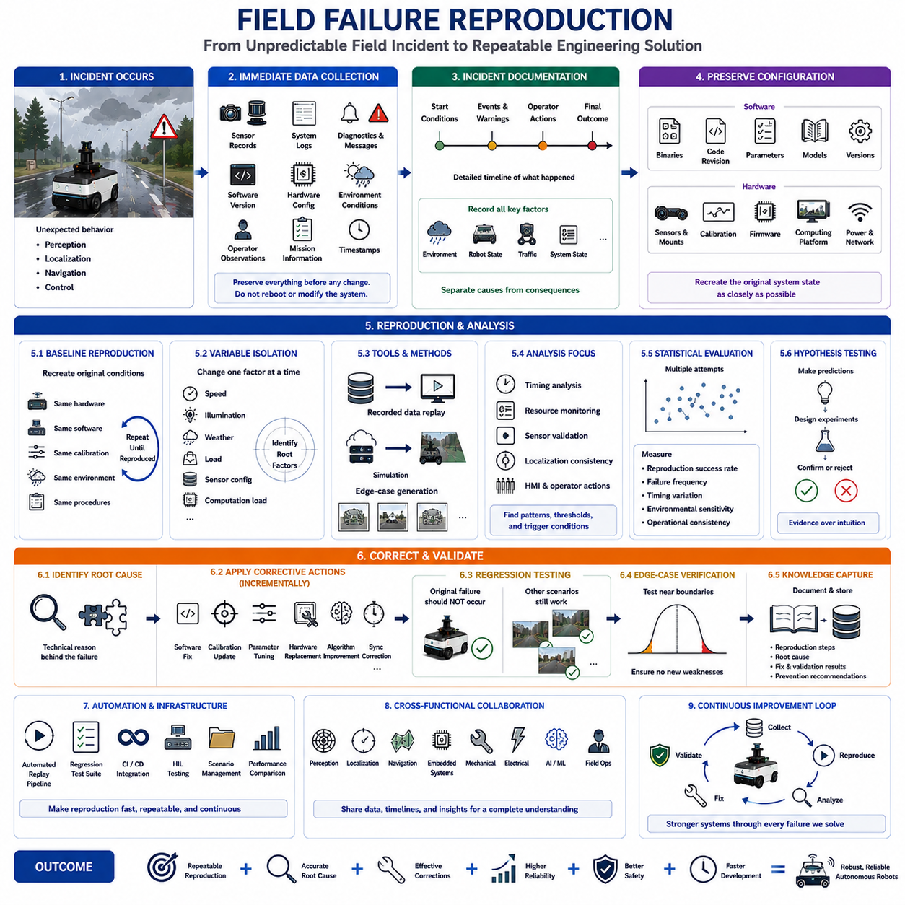
현장 장애 재현(Field Failure Reproduction)은 자율 로봇 시스템 개발에서 가장 중요한 엔지니어링 활동 중 하나이다. 재현할 수 없는 장애는 체계적으로 분석하거나 신뢰성 있게 수정할 수 없기 때문이다. 많은 인지(Perception), 위치추정(Localization), 내비게이션(Navigation), 제어(Control) 문제는 실험실에서는 재현하기 어려운 특정 환경, 운용 조건, 하드웨어 조건에서만 발생한다. 성공적인 장애 재현은 예측하기 어려운 현장 사고를 반복 가능한 엔지니어링 실험으로 전환하여 가설을 검증하고, 수정 방안을 평가하며, 회귀 시험(Regression Testing)을 수행할 수 있도록 한다. 궁극적인 목적은 단순히 동일한 장애를 다시 관찰하는 것이 아니라, 모든 수정 사항을 객관적으로 평가할 수 있을 정도로 일관되게 장애를 재현하는 것이다.
현장 장애 재현의 첫 번째 단계는 장애가 발생한 직후 가능한 한 많은 정보를 수집하는 것이다. 개발자는 시스템를 변경하기 전에 센서 기록, 시스템 로그(System Log), 진단 메시지(Diagnostic Message), 소프트웨어 버전, 하드웨어 구성, 환경 조건, 작업자 관찰 내용, 임무 목표, 타임스탬프(Timestamp)를 모두 보존해야 한다. 시스템을 재부팅하거나 하드웨어를 교체하면 일시적인 증거는 쉽게 사라질 수 있다. 따라서 성공적인 재현은 사람의 기억이나 일부 문서에 의존하는 것이 아니라 원래 운용 상태를 가능한 한 완전하게 보존하는 것에서 시작된다.
사고 문서화(Incident Documentation)는 무엇을 기대했는지, 실제로 무엇이 발생했는지, 시스템이 어떻게 반응했는지를 명확하게 설명해야 한다. 장애 자체보다 장애가 발생하기까지의 사건 순서가 더 중요한 경우가 많다. 개발자는 임무 시작 조건, 중간 시스템 상태, 경고 메시지, 작업자 개입, 자동 복구 시도, 최종 시스템 동작을 모두 기록해야 한다. 상세한 시간 순서(Time Line)는 어떤 사건이 원인이고 어떤 사건이 결과인지를 구분하는 데 중요한 근거가 된다.
환경 조건(Environmental Condition)은 충분한 수준으로 기록되어야 한다. 많은 인지 장애는 처음에는 중요하지 않아 보이는 환경 요소에 크게 의존하기 때문이다. 날씨, 조명 방향, 구름 상태, 그림자, 온도, 습도, 강우량, 안개 농도, 먼지 농도, 노면 상태, 식생의 움직임, 주변 교통 상황, 인접한 반사 구조물은 모두 센서 성능에 영향을 줄 수 있다. 이러한 보조 환경 요소를 기록하지 않으면 여러 환경 변수가 동시에 작용하기 때문에 동일한 장애를 재현하기 어려운 경우가 많다.
로봇 운용 조건(Robot Operating Condition) 역시 정확하게 기록되어야 한다. 차량 속도, 조향각(Steering Angle), 가속도, 적재 하중(Payload), 배터리 상태, 모터 온도, 서스펜션 하중, 타이어 공기압, 운용 모드(Operation Mode), 임무 상태(Mission State), 위치추정 상태, 계산 부하는 모두 시스템 동작에 영향을 준다. 고속 자율주행 중 발생한 인지 장애는 동일한 장소라도 저속 수동 운전에서는 발생하지 않을 수 있다. 따라서 운용 조건은 부가 정보가 아니라 장애 재현의 핵심 변수이다.
소프트웨어 구성 관리(Software Configuration Management)는 장애 재현에서 매우 중요한 역할을 한다. 실행 파일(Executable Binary), 소스 코드(Source Code) 버전, 파라미터 파일(Parameter File), 보정 데이터(Calibration Data), 신경망 가중치(Neural Network Weight), 미들웨어(Middleware) 버전, 운영체제 버전, 컴파일러 설정, 외부 라이브러리 버전은 모두 보존되어야 한다. 사고 이후 수행된 작은 소프트웨어 변경도 원래의 장애를 의도치 않게 제거하거나 변화시킬 수 있다. 따라서 재현 실험은 반드시 사고 당시와 동일한 소프트웨어 구성을 사용하여 시작해야 한다.
하드웨어 구성(Hardware Configuration)도 동일한 수준으로 유지되어야 한다. 센서 장착 위치, 보정 파라미터, 펌웨어(Firmware) 버전, 프로세서 모델, 메모리 구성, 저장 장치, 통신 인터페이스, 동기화 하드웨어, 전원 공급 특성, 기계 구조는 가능한 한 원래 시스템과 동일해야 한다. 외형상 동일한 하드웨어를 교체하더라도 제조 공차나 펌웨어 차이로 인해 원래 장애가 사라질 수 있다.
수정 작업을 시작하기 전에 데이터 보존(Data Preservation)은 반드시 이루어져야 한다. 원시 센서 데이터(Raw Sensor Data)는 변경하지 않은 상태로 유지하고, 분석은 복사본을 이용하여 수행해야 한다. 원본 증거는 실험이나 추가 처리 과정에서 절대로 덮어써서는 안 된다. 변경되지 않은 기준 데이터셋(Reference Dataset)은 향후 독립적인 검증과 수정 이후의 회귀 시험을 수행하는 데 중요한 기준이 된다.
장애 분류(Failure Classification)는 재현 작업의 우선순위를 결정하는 데 도움이 된다. 반복적으로 발생하는 장애는 간헐적인 장애와 다른 조사 전략이 필요하며, 결정론적(Deterministic) 소프트웨어 결함은 하드웨어 열화(Hardware Degradation)나 환경 교란과 근본적으로 다른 특성을 가진다. 개발자는 재현 가능성, 운용 영향도, 안전 영향도, 발생 빈도, 환경 의존성, 관련 서브시스템을 기준으로 장애를 분류해야 한다. 체계적인 분류는 서로 다른 장애 유형에 자원이 비효율적으로 사용되는 것을 방지한다.
결정론적 장애(Deterministic Failure)는 동일한 조건에서 항상 동일한 결과가 발생하는 장애이다. 이러한 장애는 일반적으로 고정된 논리 조건, 알고리즘 결함, 잘못된 파라미터, 체계적인 설정 오류에서 발생하므로 비교적 쉽게 재현된다. 원인이 되는 조건을 찾으면 동일한 실험 환경에서 반복적으로 수정 사항을 평가할 수 있기 때문에 디버깅(Debugging) 효율이 매우 높다.
간헐적 장애(Intermittent Failure)는 동일한 조건에서도 항상 동일한 결과가 발생하지 않기 때문에 훨씬 어려운 문제를 제시한다. 시간 변동, 하드웨어 불안정성, 통신 지연, 열 영향, 전기적 간섭, 경쟁 상태(Race Condition), 환경의 무작위성이 이러한 장애를 발생시키는 경우가 많다. 개발자는 단일 실험 결과만으로 결론을 내리지 말고 여러 독립적인 관찰 결과를 수집하여 분석해야 한다.
드물게 발생하는 장애(Rare Failure)도 발생 빈도가 낮다는 이유만으로 무시해서는 안 된다. 수백 시간에 한 번 발생하는 장애라도 심각한 안전 문제를 유발한다면 반드시 해결해야 한다. 장시간 자율 운행 시험, 가속 스트레스 시험(Accelerated Stress Testing), 환경 변화 시험, 통계 분석은 이러한 드문 장애를 재현하는 데 도움이 된다. 안전과 관련된 기능에서는 발생 빈도보다 결과의 심각성이 우선적으로 고려되어야 한다.
재현 실험은 처음에는 가능한 한 적은 변수만 변경해야 한다. 개발자는 원래 임무를 동일한 하드웨어, 동일한 소프트웨어, 동일한 보정, 동일한 환경, 동일한 운용 절차로 먼저 재현해야 한다. 기준 재현(Baseline Reproduction)이 성공한 이후에만 새로운 변수를 추가해야 한다. 여러 조건을 동시에 변경하면 어떤 요인이 장애를 유발했는지 정확하게 판단하기 어려워진다.
제어 변수 분리(Controlled Variable Isolation)는 체계적인 디버깅의 핵심 원칙이다. 차량 속도, 센서 구성, 조명 밝기, 환경 복잡도, 프로세서 부하, 통신 지연, 알고리즘 설정과 같은 변수는 하나씩 독립적으로 변경하고 나머지 조건은 모두 동일하게 유지해야 한다. 이러한 접근법을 통해 어떤 변수가 장애 발생에 직접적인 영향을 주는지를 명확하게 구분할 수 있다.
기록 데이터셋(Recorded Dataset)은 반복적인 현장 시험 없이도 강력한 재현 수단을 제공한다. 사고 당시 기록된 센서 데이터를 반복적으로 재생(Replaying)하면서 동일한 입력 조건에서 소프트웨어 수정 결과를 평가할 수 있다. 재생 기반 재현은 환경 변화를 제거하고 시험 비용을 줄이며 중요한 장애 구간을 반복적으로 분석할 수 있게 해준다. 그러나 기록에 존재하지 않는 하드웨어 상호작용이나 동적인 환경 피드백은 재현할 수 없다는 한계가 있다.
시뮬레이션 환경(Simulation Environment)은 정확한 환경 모델이 존재하는 경우 추가적인 재현 수단을 제공한다. 디지털 트윈(Digital Twin), 합성 센서(Synthetic Sensor), 물리 기반 차량 동역학(Physics-Based Vehicle Dynamics), 가상 교통 환경은 실제 시험에서는 어렵거나 위험한 조건을 체계적으로 변화시키는 데 유용하다. 그러나 시뮬레이션은 모델 정확도에 한계가 있으므로 실제 환경 재현을 대체하기보다는 보완하는 역할을 해야 한다.
엣지 케이스(Edge Case) 생성은 원래의 장애뿐 아니라 주변 운용 조건까지 분석 범위를 확장한다. 개발자는 객체 크기, 객체 위치, 조명 방향, 기상 강도, 센서 노이즈, 통신 지연, 위치추정 오차, 환경 복잡도를 의도적으로 변화시켜 장애 발생 경계를 조사해야 한다. 장애가 발생하기 시작하는 한계를 이해하는 것이 원래 장애 하나만 재현하는 것보다 더 많은 엔지니어링 통찰을 제공하는 경우가 많다.
시간 분석(Timing Analysis)은 숨겨진 장애 원인을 발견하는 데 매우 중요하다. 개발자는 전체 소프트웨어 파이프라인에서 메시지 지연(Message Latency), 스케줄링 지연, 동기화 오프셋, 프로세서 사용률, 메모리 할당 시점, 통신 버퍼링(Buffering), 비동기 이벤트 순서를 분석해야 한다. 기능 입력이 동일해 보여도 작은 시간 차이가 시스템 동작을 크게 바꿀 수 있다. 따라서 정확한 타임스탬프 분석은 장애 재현의 핵심 요소이다.
모든 재현 실험에서는 시스템 자원(System Resource)도 함께 모니터링해야 한다. CPU 사용률, GPU 부하, 메모리 사용량, 저장 장치 대역폭, 네트워크 트래픽, 온도, 전원 공급 안정성, 하드웨어 사용률은 모두 자율 시스템 성능에 영향을 줄 수 있다. 자원 부족(Resource Exhaustion)은 실제 운용 부하에서만 나타나는 경우가 많다. 지속적인 모니터링은 계산 자원의 한계와 알고리즘 자체의 문제를 구분하는 데 도움이 된다.
센서 검증(Sensor Validation)은 모든 센서가 재현 실험 동안 정상적으로 동작하는지를 확인하는 과정이다. 개발자는 영상 품질, 포인트 클라우드 무결성(Point Cloud Integrity), 레이더 측정값, 관성측정장치 안정성, 위성항법시스템 수신 품질, 휠 인코더 일관성, 초음파 센서 측정값, 시간 동기화를 먼저 검증한 후 상위 인지 동작을 분석해야 한다. 센서 자체의 이상은 소프트웨어 결함처럼 보일 수 있기 때문이다.
위치추정 일관성(Localization Consistency)은 전체 재현 과정에서 지속적으로 평가되어야 한다. 지도(Map) 정확도, 루프 클로저(Loop Closure), 오도메트리 드리프트(Odometry Drift), 위성항법시스템 품질, 좌표 변환 일관성, 위치추정 신뢰도, 좌표계 안정성은 모두 내비게이션과 인지 결과에 영향을 준다. 객체 검출 문제처럼 보였던 장애가 실제로는 위치추정이나 좌표 변환 오류에서 시작된 경우도 많다.
사람-기계 상호작용(Human-Machine Interaction)도 함께 기록되어야 한다. 수동 개입, 비상 정지(Emergency Stop), 파라미터 변경, 임무 재시작, 조이스틱(Joystick) 입력, 사용자 인터페이스 조작, 유지보수 작업은 시스템 상태와 시간 특성에 영향을 줄 수 있다. 원래 사고 과정에 작업자 행동이 포함되어 있었다면 재현 실험에서도 동일한 작업을 수행해야 한다.
재현 실험은 단일 결과보다 여러 반복 실험을 통계적으로 비교해야 한다. 개발자는 재현 성공률, 장애 발생 빈도, 시간 변화, 환경 민감도, 운용 일관성을 반복 시험을 통해 정량적으로 평가해야 한다. 통계 분석은 체계적인 결함과 무작위 변동을 구분하는 데 도움을 주며, 수정 방안이 실제 원인을 해결했는지에 대한 신뢰도를 높여준다.
근본 원인 가설(Root-Cause Hypothesis)은 직관이 아니라 실험을 통해 검증되어야 한다. 모든 가설은 측정 가능한 예측을 제시해야 하며, 제어된 재현 실험을 통해 검증되거나 반박될 수 있어야 한다. 개발자는 자신의 예상만을 확인하려는 확증 편향(Confirmation Bias)을 피하고, 선호하는 가설을 반박할 수 있는 실험도 함께 설계해야 한다. 과학적인 조사에서는 직관보다 객관적인 증거가 우선되어야 한다.
수정 조치(Corrective Action)는 장애가 안정적으로 재현된 이후에 단계적으로 적용해야 한다. 소프트웨어 수정, 보정 업데이트, 파라미터 조정, 하드웨어 교체, 필터(Filter) 개선, 동기화 수정, 알고리즘 변경은 각각 독립적으로 원래 재현 시나리오에서 평가되어야 한다. 여러 수정 사항을 동시에 적용하면 어떤 변경이 실제로 장애를 제거했는지 판단하기 어렵다.
수정이 완료되면 즉시 회귀 시험(Regression Testing)을 수행해야 한다. 원래의 장애 시나리오에서는 더 이상 동일한 문제가 발생하지 않아야 하며, 기존에 정상적으로 동작하던 다른 시나리오는 계속 정상적으로 유지되어야 한다. 또한 주변 엣지 케이스도 함께 평가하여 새로운 문제가 발생하지 않았는지 확인해야 한다. 이러한 회귀 검증을 통해 임시 수정이 아니라 신뢰할 수 있는 엔지니어링 해결책으로 발전시킬 수 있다.
지식 축적(Knowledge Capture)은 모든 장애 재현 활동의 중요한 결과물이다. 개발자는 재현 절차, 발생 조건, 진단 결과, 근본 원인, 수정 방법, 검증 결과, 예방 권고사항을 체계적인 엔지니어링 데이터베이스에 기록해야 한다. 많은 현장 장애는 서로 다른 로봇 플랫폼과 소프트웨어 세대에서도 반복적으로 발생하기 때문에 축적된 조직 지식은 미래 프로젝트의 효율을 크게 향상시킨다.
자동화(Automation)는 장기적인 장애 재현 효율을 크게 향상시킨다. 자동 재생 파이프라인(Replay Pipeline), 회귀 시험 모음(Regression Test Suite), 지속적 통합(Continuous Integration, CI), 하드웨어-인-더-루프(Hardware-in-the-Loop, HIL) 시험, 시나리오 관리 도구, 성능 비교 프레임워크를 구축하면 소프트웨어 변경 시마다 빠르게 검증을 수행할 수 있다. 자동화는 수동 재현 결과를 지속적으로 활용 가능한 엔지니어링 자산으로 전환한다.
다분야 협업(Cross-Functional Collaboration)은 장애 재현 정확도를 향상시킨다. 많은 장애는 인지, 위치추정, 내비게이션, 임베디드 시스템, 기계 설계, 전기 시스템, 네트워크, 인공지능, 현장 운용이 복합적으로 상호작용하여 발생한다. 동일한 데이터셋, 시간 정보, 진단 보고서, 재현 절차를 공유하면 여러 분야의 전문가가 동일한 사고를 서로 다른 기술적 관점에서 분석하면서도 일관된 해석을 유지할 수 있다.
궁극적으로 현장 장애 재현(Field Failure Reproduction)은 예측하기 어려운 실제 운용 사고를 반복 가능한 과학적 실험으로 전환하는 과정이다. 체계적인 증거 보존, 제어 변수 분리, 정확한 환경 재현, 종합적인 모니터링, 엄격한 가설 검증, 철저한 회귀 검증을 통해 개발자는 지속적인 자율 시스템 개선의 기반을 마련할 수 있다. 성공적인 장애 재현은 개별 문제를 해결하는 것에 그치지 않고 개발 방법론을 향상시키며, 제품 신뢰성을 높이고, 운용 안전성을 강화하며, 장기적으로 더욱 강인한 자율 로봇 시스템의 발전을 가속하는 핵심 엔지니어링 활동이 된다.

23.7 Perception Log Analysis
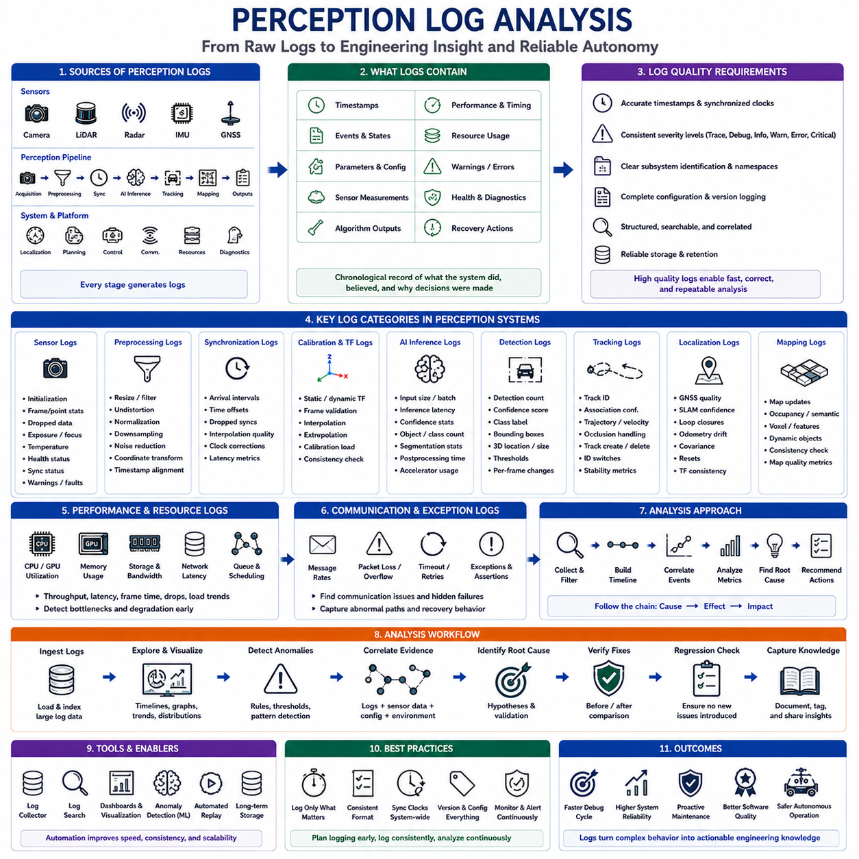
인지 로그 분석(Perception Log Analysis)은 자율 로봇 인지 시스템이 정상 운용과 장애 상황에서 어떻게 동작하는지를 체계적으로 이해하기 위한 엔지니어링 과정이다. 모든 인지 모듈은 센서 획득(Sensor Acquisition), 전처리(Preprocessing), 동기화(Synchronization), 추론(Inference), 객체 추적(Object Tracking), 지도 갱신(Map Update), 신뢰도 추정(Confidence Estimation), 시스템 상태(System Health), 실행 시간(Execution Timing)에 대한 로그(Log)를 지속적으로 생성한다. 이러한 기록은 시각화만으로는 확인할 수 없는 내부 시스템 동작에 대한 객관적인 증거를 제공한다. 효과적인 로그 분석은 숨겨진 장애 메커니즘을 발견하고, 성능 저하를 정량화하며, 수정 결과를 검증하고, 전체 인지 파이프라인에 대한 장기적인 신뢰성 향상을 가능하게 한다.
인지 로그(Perception Log)는 단순한 디버깅 메시지(Debugging Message)의 집합이 아니다. 로그는 센서 측정값, 알고리즘 출력, 실행 시간, 경고 상태, 자원 사용량, 시스템 이벤트와 함께 내부 소프트웨어 상태가 시간에 따라 어떻게 변화했는지를 기록한다. 잘 설계된 로그는 인지 시스템이 처리 과정의 각 단계에서 무엇을 판단했고 왜 그러한 결정을 내렸는지를 재구성할 수 있도록 한다. 충분히 상세한 로그가 없으면 복잡한 인지 장애는 최종 출력만 확인할 수 있을 뿐 중간 처리 과정은 보이지 않으므로 근본 원인을 파악하기 어려워진다.
인지 로그 분석의 주요 목적은 단순히 비정상적인 메시지를 찾는 것이 아니라 인과 관계(Causal Relationship)를 규명하는 것이다. 개발자는 하나의 이벤트가 인지 파이프라인 전체에서 이후 처리 단계에 어떤 영향을 주는지를 확인해야 한다. 예를 들어 카메라 프레임(Frame)의 지연은 동기화 문제를 유발하고, 이는 센서 융합(Sensor Fusion)에 영향을 미치며, 객체 신뢰도 감소를 초래하고, 결국 내비게이션 결정까지 변화시킬 수 있다. 개별 로그 메시지만 독립적으로 분석하면 이러한 중요한 연관 관계를 발견하기 어렵다. 따라서 효과적인 분석은 최초 원인부터 최종 운용 결과까지 이어지는 전체 이벤트 흐름을 따라야 한다.
로그 전략(Logging Strategy)은 장애가 발생한 이후가 아니라 시스템 개발 단계에서부터 설계되어야 한다. 모든 인지 서브시스템은 초기화, 운용 상태, 구성 파라미터(Configuration Parameter), 처리 진행 상황, 성능 통계, 감지된 이상, 복구 동작, 종료 절차를 의미 있게 기록해야 한다. 여러 소프트웨어 모듈이 동일한 로그 표준을 사용하면 공통된 용어, 타임스탬프(Timestamp) 형식, 심각도 수준(Severity Level), 서브시스템 식별자를 기준으로 이벤트를 쉽게 연관시킬 수 있으므로 분석 효율이 크게 향상된다.
정확한 타임스탬프는 유용한 인지 로그를 구성하는 가장 중요한 요소 중 하나이다. 모든 이벤트는 명확하게 정의된 시간원(Time Source)에서 생성된 정밀한 타임스탬프를 포함해야 한다. 센서 획득, 메시지 발행(Message Publication), 알고리즘 실행, 동기화, 객체 검출, 위치추정 갱신, 제어 명령은 모두 동일한 시간 기준을 사용해야 한다. 정확한 타임스탬프가 없으면 실행 순서, 지연 시간(Latency), 동기화 품질, 분산 소프트웨어 구성 요소 사이의 인과 관계를 정확히 분석할 수 없다.
분산 로봇 시스템에서는 클록 동기화(Clock Synchronization)에 특별한 주의가 필요하다. 임베디드 제어기(Embedded Controller), 카메라, 라이다(LiDAR), 레이더(Radar), 위성항법시스템(Global Navigation Satellite System, GNSS), 온보드 컴퓨터(Onboard Computer), 네트워크 장치는 각각 독립적인 클록을 사용할 수 있다. 작은 동기화 오차도 로그에서 잘못된 이벤트 순서를 생성할 수 있다. 따라서 이벤트 발생 순서나 소프트웨어 실행 시간을 분석하기 전에 모든 클록이 일관성을 유지하는지를 반드시 검증해야 한다.
로그 심각도 분류(Log Severity Classification)는 정보성 메시지와 비정상적인 이벤트를 구분하여 진단 효율을 향상시킨다. 일반적으로 추적(Trace), 디버그(Debug), 정보(Information), 경고(Warning), 오류(Error), 치명적(Critical) 수준을 사용한다. 추적 메시지는 개발 과정에서 상세한 실행 정보를 제공하고, 경고는 복구 가능한 예상치 못한 상태를 나타낸다. 오류와 치명적 이벤트는 일반적으로 즉각적인 조사가 필요한 상황을 의미한다. 일관된 심각도 정의는 불필요한 분석을 줄이고 자동 모니터링 기능도 향상시킨다.
서브시스템 식별(Subsystem Identification)은 대규모 인지 아키텍처에서 장애 위치를 빠르게 찾을 수 있도록 한다. 모든 로그 메시지는 해당 이벤트를 생성한 소프트웨어 구성 요소, 하드웨어 장치, 처리 스레드(Thread), 통신 채널, 계산 모듈을 명확하게 식별해야 한다. 센서 드라이버(Sensor Driver), 전처리 파이프라인, 보정 모듈(Calibration Module), 동기화 서비스, 인지 네트워크, 객체 추적기(Object Tracker), 위치추정 알고리즘, 지도 작성 시스템(Mapping System), 시각화 도구는 각각 독립적인 로그 네임스페이스(Namespace)를 유지해야 한다. 이러한 구조화된 식별 체계는 여러 모듈 간 이벤트를 쉽게 연관시킬 수 있게 한다.
구성 정보 기록(Configuration Logging)은 모든 운용 세션(Operation Session)과 함께 저장되어야 한다. 소프트웨어 버전, 신경망 모델, 보정 파라미터, 센서 구성, 알고리즘 임계값(Threshold), 환경 가정, 운용 모드(Operation Mode), 하드웨어 버전은 인지 처리가 시작되기 전에 모두 기록되어야 한다. 많은 디버깅 사례에서 예상하지 못한 구성 변경이 실제 원인이었음이 나중에 밝혀지는 경우가 많다. 따라서 완전한 구성 정보는 실험 조건에 대한 불확실성을 제거한다.
센서 초기화 로그(Sensor Initialization Log)는 하드웨어 준비 상태와 통신 상태를 조기에 확인할 수 있는 중요한 정보이다. 장치 검색(Device Discovery), 펌웨어 확인, 보정 정보 로딩, 통신 연결, 동기화 상태, 노출 설정(Exposure Setting), 스캔 주파수(Scan Frequency), 온도 안정화, 자체 진단(Self-Diagnostic) 결과는 모두 초기화 과정에서 기록되어야 한다. 운용 중 발생한 장애가 실제로는 초기화 단계에서 발생했던 미세한 문제에서 시작된 경우도 많다.
센서 상태 모니터링(Sensor Health Monitoring)은 정상 운용 중에도 계속 수행되어야 한다. 카메라는 프레임 손실(Frame Drop), 노출 조정, 초점 변화, 과열, 통신 중단을 기록할 수 있으며, 라이다는 채널 장애, 회전 불안정성, 오염, 반사 강도 감소, 동기화 손실을 보고할 수 있다. 레이더 역시 신호 품질 저하나 간섭 정보를 제공할 수 있다. 이러한 지속적인 상태 로그는 하드웨어 열화(Hardware Degradation)와 소프트웨어 처리 오류를 구분하는 데 중요한 근거가 된다.
전처리 로그(Preprocessing Log)는 인공지능(AI) 추론 이전에 수행되는 모든 데이터 변환 과정을 기록한다. 영상 크기 변경(Image Resizing), 색 공간 변환(Color Conversion), 왜곡 보정(Distortion Correction), 필터링(Filter), 정규화(Normalization), 포인트 클라우드 다운샘플링(Downsampling), 노이즈 제거, 좌표 변환(Coordinate Transformation), 타임스탬프 정렬은 모두 추적 가능해야 한다. 잘못된 전처리는 하위 신경망에 이미 손상된 입력을 제공하기 때문에 원인을 찾기 어려운 인지 장애를 발생시키는 경우가 많다.
동기화 로그(Synchronization Log)는 여러 센서 사이의 시간 정렬 상태를 기록한다. 메시지 도착 간격, 동기화 오프셋(Offset), 동기화 실패 이벤트, 보간(Interpolation) 품질, 타임스탬프 일관성, 클록 보정 동작을 지속적으로 확인해야 한다. 시간 관계가 점진적으로 악화되더라도 각 센서는 정상적으로 동작하기 때문에 동기화 문제는 명확한 오류 메시지 없이 인지 성능을 저하시킬 수 있다.
보정 로그(Calibration Log)는 센서 간 공간 관계와 운용 중 좌표 변환(Transform)의 일관성을 기록한다. 정적 좌표 변환(Static Transform) 로딩, 동적 좌표 변환(Dynamic Transform) 갱신, 좌표계(Frame) 검증, 좌표 변환 보간, 외삽(Extrapolation) 시도, 보정 검증 과정은 모두 로그에 포함되어야 한다. 예상하지 못한 보정 변화나 좌표 변환의 부재는 현장에서 발생하는 객체 위치 오차의 중요한 원인이 될 수 있다.
인공지능 추론 로그(Artificial Intelligence Inference Log)는 모델 실행 상태에 대한 중요한 정보를 제공한다. 입력 텐서(Input Tensor) 크기, 전처리 시간, 추론 지연(Inference Latency), 가속기(Accelerator) 사용률, 메모리 할당, 신뢰도 분포, 검출 객체 수, 분할(Segmentation) 통계, 후처리(Postprocessing) 시간은 지속적으로 기록되어야 한다. 이러한 값이 정상 범위에서 벗어나기 시작하면 계산 병목, 하드웨어 불안정성, 입력 데이터 품질 저하를 조기에 발견할 수 있다.
객체 검출 로그(Object Detection Log)는 검출 수, 신뢰도 점수(Confidence Score), 객체 클래스(Class), 공간 좌표, 바운딩 박스(Bounding Box) 크기, 추적 식별자(Tracking Identifier), 신뢰도 임계값을 포함해야 한다. 개발자는 연속된 프레임에서 이러한 값들을 비교하여 불안정한 검출, 신뢰도 진동, 중복 객체, 갑작스러운 성능 저하를 찾아야 한다. 시간적 일관성 분석은 단일 프레임의 정확도보다 더 강력한 진단 정보를 제공하는 경우가 많다.
객체 추적 로그(Object Tracking Log)는 검출된 객체가 시간에 따라 어떻게 변화하는지를 보여준다. 추적 식별자, 연관 신뢰도(Association Confidence), 궤적 추정(Trajectory Estimation), 속도 예측(Velocity Prediction), 가려짐 처리(Occlusion Handling), 추적 생성, 추적 삭제, 객체 식별 전환(Identity Switch)은 모두 지속적으로 분석되어야 한다. 잦은 객체 식별 변경이나 불안정한 궤적은 추적 알고리즘 자체보다 동기화 문제, 검출 품질 저하, 부적절한 추적 파라미터에서 비롯되는 경우가 많다.
위치추정 로그(Localization Log)는 로봇이 자신의 위치를 어떻게 추정하는지를 기록한다. 위성항법시스템 품질, 동시적 위치추정 및 지도작성(Simultaneous Localization and Mapping, SLAM) 신뢰도, 루프 클로저(Loop Closure), 지도 정합(Map Matching), 오도메트리 드리프트(Odometry Drift), 공분산(Covariance), 위치 초기화, 좌표 변환 일관성은 모두 중요한 진단 정보이다. 객체 인식 문제처럼 보였던 장애가 실제로는 위치추정 오차에서 시작되는 경우도 적지 않다.
지도 작성 로그(Mapping Log)는 자율주행에 사용되는 환경 표현(Environment Representation)의 갱신 과정을 기록한다. 점유 격자(Occupancy Grid), 의미 지도(Semantic Map), 동적 장애물 통합, 복셀 재구성(Voxel Reconstruction), 특징 정합(Feature Registration), 지도 일관성 검사는 모두 분석 가능해야 한다. 지도의 불안정성은 인지 결과가 정상이라도 하위 경로계획 알고리즘에 잘못된 환경 정보를 제공하여 내비게이션 장애를 유발할 수 있다.
성능 로그(Performance Log)는 인지 처리 과정의 계산 효율을 측정한다. 처리 주기(Frequency), 실행 지연, 큐(Queue) 사용률, 프레임 처리 시간, CPU 사용률, GPU 사용률, 메모리 사용량, 저장 장치 대역폭, 통신 지연, 스케줄링 지연은 지속적으로 기록되어야 한다. 점진적인 성능 저하는 눈에 보이는 인지 장애보다 먼저 나타나는 경우가 많으며 계산 자원의 한계를 조기에 알려주는 중요한 지표가 된다.
메모리 모니터링(Memory Monitoring)은 장시간 자율 운용에서 특히 중요하다. 메모리 할당 증가, 단편화(Fragmentation), 캐시(Cache) 사용률, 객체 수명(Object Lifetime), 임시 버퍼(Buffer) 사용량, 가비지 컬렉션(Garbage Collection) 동작은 인지 성능에 영향을 줄 수 있다. 메모리 누수(Memory Leak)는 짧은 실험에서는 보이지 않지만 장시간 현장 운용에서는 처리 속도 저하나 예기치 않은 프로그램 종료를 발생시키는 경우가 많다.
통신 로그(Communication Log)는 분산 로봇 소프트웨어 구성 요소 사이의 메시지 교환을 기록한다. 메시지 발행 주기, 구독자(Subscriber) 상태, 큐 오버플로우(Queue Overflow), 패킷(Packet) 손실, 네트워크 지연, 재전송(Retransmission), 미들웨어 경고, 통신 오류를 지속적으로 감시해야 한다. 통신 장애는 인지 알고리즘이 정상적으로 동작하더라도 인지 성능 저하처럼 나타날 수 있다.
여러 인지 모듈이 동일한 계산 자원을 공유하는 경우 자원 경쟁(Resource Contention)을 반드시 조사해야 한다. 신경망, 지도 작성, 시각화, 로그 저장, 통신 작업이 동시에 실행되면 예측하기 어려운 스케줄링 지연이 발생할 수 있다. 따라서 로그 분석에서는 개별 모듈만이 아니라 프로세서 스케줄링, 가속기 사용률, 저장 장치 접근, 스레드 동기화를 함께 분석해야 한다.
예외 처리 로그(Exception Handling Log)는 비정상 실행 경로에 대한 중요한 증거를 제공한다. 복구 가능한 예외(Exception), 예상하지 못한 입력값, 수치적 불안정성(Numerical Instability), 자원 부족, 잘못된 좌표 변환, 시간 초과(Timeout), 실패한 단정문(Assertion), 대체 처리(Fallback Mechanism)는 모두 의미 있는 로그를 생성해야 한다. 예외를 기록하지 않고 조용히 처리하면 중요한 진단 정보가 사라져 디버깅이 매우 어려워진다.
경고 메시지(Warning Message)는 시스템이 계속 동작한다고 해서 무시해서는 안 된다. 반복되는 동기화 경고, 간헐적인 통신 장애, 일시적인 센서 불안정성, 점진적인 처리 지연 증가, 지속적인 신뢰도 감소는 대형 장애가 발생하기 전에 나타나는 전조 현상인 경우가 많다. 경고 메시지의 변화 추이를 분석하면 심각한 장애가 발생하기 전에 시스템 상태 악화를 조기에 발견할 수 있다.
여러 운용 세션(Operation Session)에 걸친 패턴 분석(Pattern Analysis)은 장기적인 신뢰성 평가에 매우 중요하다. 개발자는 서로 다른 환경, 소프트웨어 버전, 하드웨어 구성, 운용 시나리오에서 수집된 로그를 비교해야 한다. 장애 이전에 반복적으로 나타나는 메시지 패턴은 예방 정비(Predictive Maintenance)나 자동 장애 감지에 활용할 수 있는 중요한 예측 지표가 될 수 있다.
자동 로그 분석 도구(Automated Log Analysis Tool)는 장시간 운용에서 생성되는 수백만 개의 로그를 효율적으로 처리할 수 있게 한다. 필터링(Filtering), 색인(Indexing), 이벤트 연관(Event Correlation), 이상 탐지(Anomaly Detection), 시간축 시각화(Timeline Visualization), 통계 분석, 패턴 탐색(Pattern Mining)은 수작업 분석을 크게 줄이고 진단의 일관성을 향상시킨다. 자동화는 개발자가 텍스트를 검색하는 대신 실제 엔지니어링 의미를 해석하는 데 집중할 수 있도록 한다.
시각화(Visualization)는 텍스트 기반 로그 분석을 효과적으로 보완한다. 이벤트 시간축, 지연 시간 분포, 신뢰도 변화, 프로세서 사용률 그래프, 센서 동기화 그래프, 위치추정 궤적, 객체 추적 이력은 텍스트만으로는 발견하기 어려운 관계를 쉽게 보여준다. 정량적 시각화와 구조화된 로그 분석을 함께 사용하면 각각을 독립적으로 사용하는 것보다 훨씬 뛰어난 진단 능력을 얻을 수 있다.
근본 원인 조사(Root-Cause Investigation)는 인지 로그를 센서 기록, 보정 정보, 시스템 진단, 작업자 관찰, 환경 조건, 자율 임무 이력과 함께 분석해야 한다. 로그 메시지만으로는 하드웨어, 소프트웨어, 환경, 운용 조건이 복합적으로 작용하는 인지 동작을 완전히 설명할 수 없다. 따라서 다양한 증거를 하나의 시간 순서로 통합하여 분석하는 것이 중요하다.
회귀 분석(Regression Analysis)은 소프트웨어 수정 전후의 로그를 비교하여 수행해야 한다. 성공적인 수정은 기존의 비정상적인 로그 패턴을 제거하면서 정상 운용 패턴은 그대로 유지해야 한다. 또한 새로운 경고 메시지, 성능 저하, 자원 사용 변화가 발생하지 않았는지도 함께 확인해야 한다. 일관된 로그 비교는 실제 엔지니어링 개선이 이루어졌음을 보여주는 객관적인 증거가 된다.
궁극적으로 인지 로그 분석(Perception Log Analysis)은 지속적으로 생성되는 운용 데이터를 실질적인 엔지니어링 지식으로 전환하는 과정이다. 체계적인 로그 설계, 정확한 타임스탬프, 구조화된 이벤트 분류, 종합적인 서브시스템 모니터링, 성능 측정, 시간적 상관관계 분석, 자동화된 분석, 체계적인 검증을 통해 개발자는 다양한 운용 환경에서 인지 시스템이 어떻게 동작하는지를 깊이 이해할 수 있다. 효과적인 로그 분석은 디버깅을 가속화할 뿐 아니라 예지 정비(Predictive Maintenance)를 강화하고, 소프트웨어 품질을 향상시키며, 자율 시스템의 신뢰성을 높이고, 장기적인 제품 발전을 지원하며, 안전하고 신뢰할 수 있는 자율 로봇 인지 시스템을 개발하기 위한 객관적인 근거를 제공한다.

23.8 Debugging Checklists
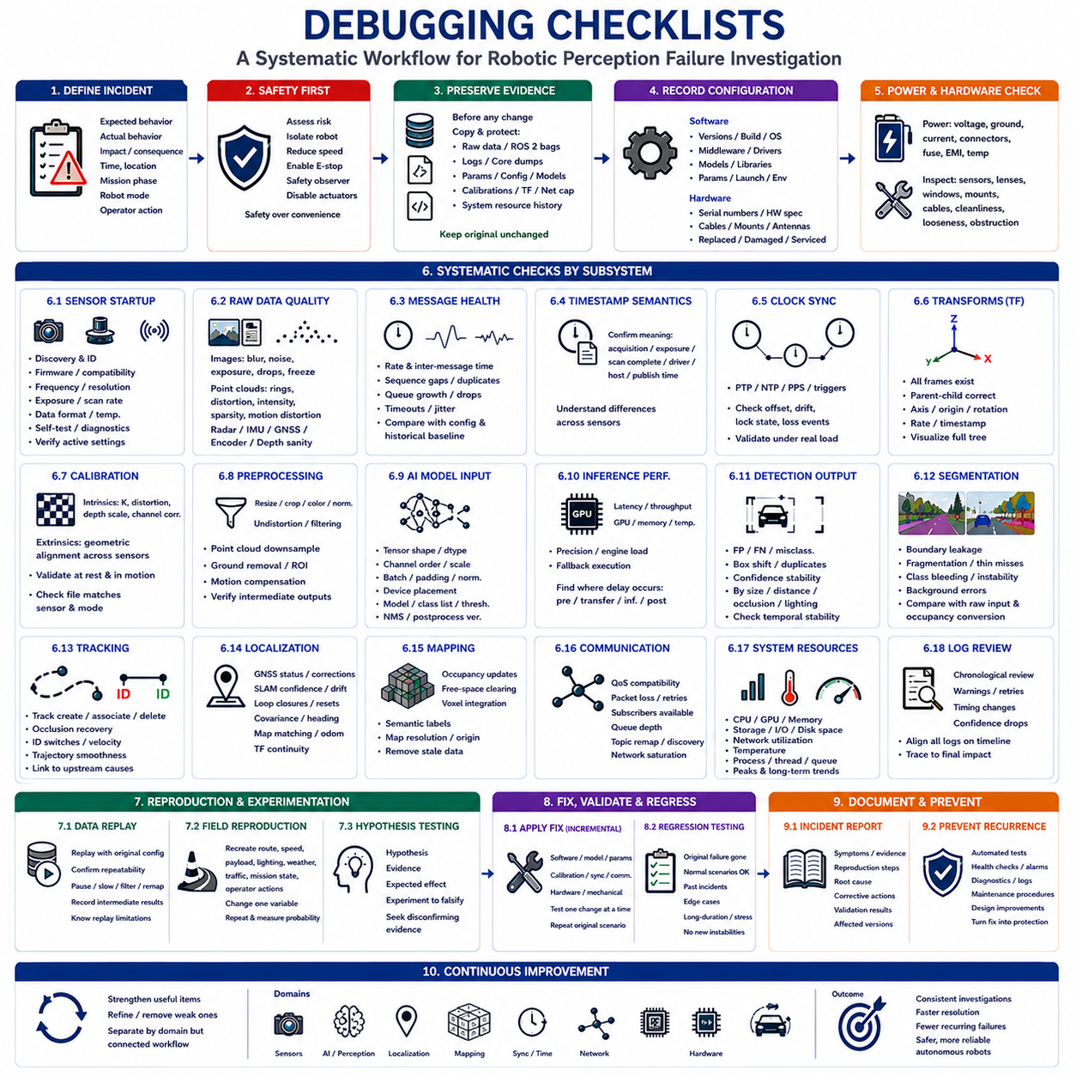
디버깅 체크리스트(Debugging Checklist)는 복잡한 로봇 인지(Robotic Perception) 장애를 조사할 때 기본 조건을 누락하거나 동일한 가정을 반복해서 시험하는 일을 방지하기 위한 체계적인 방법을 제공한다. 자율 시스템은 센서, 보정(Calibration), 동기화(Synchronization), 미들웨어(Middleware), 인공지능(Artificial Intelligence), 위치추정(Localization), 지도 작성(Mapping), 내비게이션(Navigation), 계산 하드웨어, 기계 구조를 결합한다. 어느 계층에서 발생한 결함이라도 상위 수준의 인지 장애처럼 나타날 수 있다. 따라서 구조화된 체크리스트는 증거 수집부터 근본 원인 확인까지의 과정을 일관되고 추적 가능하며 반복 가능한 방식으로 수행하도록 돕는다.
체크리스트는 사고 정의(Incident Definition)부터 시작해야 한다. 관찰된 문제가 단순히 “로봇이 고장 났다” 또는 “인지가 불안정했다”라고만 표현되면 디버깅 효율이 크게 떨어지기 때문이다. 개발자는 기대 동작, 실제 동작, 운용 결과, 정확한 시간, 위치, 임무 단계, 로봇 모드, 작업자 개입 여부를 기록해야 한다. 명확한 장애 진술(Failure Statement)은 조사 범위를 좁히고 팀 구성원들이 동일한 사건을 서로 다르게 해석하는 것을 방지한다.
재현이나 점검을 시작하기 전에 안전(Safety)을 먼저 평가해야 한다. 개발자는 해당 장애가 충돌, 통제되지 않은 움직임, 장애물 미검출, 잘못된 비상 정지, 불안전한 재시작, 위치추정 상실을 유발할 수 있는지 판단해야 한다. 시험 중에는 로봇을 물리적으로 격리하거나, 속도를 낮추거나, 수동 제어를 사용하거나, 원격 비상 정지 기능을 준비하거나, 안전 감시자를 배치하거나, 구동기를 비활성화해야 할 수 있다. 진단의 편의성이 사람, 장비, 환경의 안전보다 우선해서는 안 된다.
시스템을 재부팅하거나 업데이트하거나 재보정하거나 부품을 교체하기 전에 증거 보존(Evidence Preservation)을 수행해야 한다. 원시 센서 데이터, ROS 2 백(ROS 2 Bag), 로그(Log), 코어 덤프(Core Dump), 화면 캡처, 진단 상태, 파라미터 파일(Parameter File), 모델 가중치(Model Weight), 보정 파일, 좌표 변환 트리(Transform Tree), 네트워크 캡처, 시스템 자원 사용 이력을 복사하고 보호해야 한다. 원본 증거는 변경하지 않은 상태로 유지하고 분석은 복사본에서 수행해야 한다. 통제되지 않은 변경은 장애를 제거하고 이후의 결론을 검증할 수 없게 만들 수 있다.
소프트웨어 구성 체크리스트(Software Configuration Checklist)에는 소스 코드 버전, 실행 파일 빌드(Build), 운영체제, 미들웨어 배포판(Distribution), 컴파일러 옵션, 컨테이너 이미지(Container Image), 드라이버 버전, 펌웨어(Firmware) 버전, 인공지능 모델, 추론 엔진(Inference Engine), 외부 라이브러리를 기록해야 한다. 런타임 파라미터(Runtime Parameter), 실행 파일(Launch File), 환경 변수, 토픽 재매핑(Topic Remapping), 네임스페이스(Namespace), 기능 플래그(Feature Flag)도 함께 보존해야 한다. 많은 알고리즘 장애처럼 보이는 문제는 실제로 버전 불일치나 의도하지 않은 설정 차이에서 발생한다.
하드웨어 구성(Hardware Configuration)도 동일한 수준으로 점검해야 한다. 체크리스트에는 센서 일련번호, 계산 플랫폼, GPU, 메모리, 저장 장치, 네트워크 스위치, 전력 변환기, 케이블, 커넥터, 동기화 장치, 장착 브래킷, 안테나, 타이어, 서스펜션, 적재 상태를 포함해야 한다. 개발자는 장애가 발생하기 전에 어떤 부품이 교체되었는지, 운송되었는지, 충격을 받았는지, 느슨해졌는지, 과열되었는지, 오염되었는지, 정비되었는지를 확인해야 한다.
전원 무결성(Power Integrity)은 초기 단계에서 확인해야 한다. 불안정한 전원은 오해하기 쉽고 간헐적인 증상을 만들 수 있기 때문이다. 배터리 전압, 변환기 출력, 접지, 순간 전류 피크, 커넥터 저항, 퓨즈 상태, 전원 인가 순서, 전자기 간섭(Electromagnetic Interference), 열 보호 이벤트를 점검해야 한다. 카메라, 라이다(LiDAR), GPU, 네트워크 장비는 전체 전원이 완전히 차단되지 않더라도 재설정되거나 성능이 저하될 수 있다. 전원 관련 문제는 소프트웨어 또는 통신 장애처럼 보이는 경우가 많다.
센서의 물리적 점검(Physical Sensor Inspection)에는 렌즈 청결 상태, 보호창 상태, 습기, 먼지, 진흙, 흠집, 진동, 장착 강성, 시야 방해, 케이블 장력, 커넥터 체결 상태가 포함되어야 한다. 라이다 창은 오염될 수 있고, 카메라 초점은 변할 수 있으며, 레이더 커버는 변형될 수 있고, 위성항법시스템(Global Navigation Satellite System, GNSS) 안테나는 하늘 시야를 잃을 수 있다. 복잡한 알고리즘을 수정하기 전에 단순한 기계적 결함부터 제거해야 한다.
센서 시작 점검(Sensor Startup Check)은 장치 검색, 일련번호 확인, 펌웨어 호환성, 운용 주파수, 영상 해상도, 노출 모드, 스캔 속도, 데이터 형식, 온도, 자체 시험 결과, 진단 상태를 확인해야 한다. 개발자는 시작에 성공했다는 이유만으로 설정이 올바르다고 가정해서는 안 되며, 실제 활성 설정을 승인된 구성과 비교해야 한다. 센서는 잘못된 해상도, 주파수, 타임스탬프 모드, 보정 프로파일로 동작하면서도 계속 데이터를 발행할 수 있다.
처리된 인지 출력보다 먼저 원시 센서 품질(Raw Sensor Quality)을 검사해야 한다. 카메라 영상은 블러(Blur), 노이즈, 포화, 노출 부족, 롤링 셔터 왜곡(Rolling Shutter Artifact), 압축 손상, 정지된 프레임, 프레임 손실을 확인해야 한다. 포인트 클라우드(Point Cloud)는 누락된 링(Ring), 왜곡된 형상, 감소된 반사 강도, 중복 패킷, 희박한 영역, 운동 왜곡을 확인해야 한다. 레이더, 관성측정장치(Inertial Measurement Unit, IMU), 위성항법시스템, 인코더, 초음파, 깊이 센서 측정값도 물리적으로 가능한 동작과 비교해야 한다.
모든 필수 토픽(Topic)에 대해 발행 주기(Publication Rate)와 메시지 연속성을 측정해야 한다. 평균 주기만으로는 충분하지 않다. 짧은 프레임 손실 구간이나 큰 지연 피크가 장애를 발생시킬 수 있기 때문이다. 개발자는 메시지 간격, 순서 번호 누락, 중복 메시지, 큐(Queue) 증가, 타임아웃(Timeout), 지터(Jitter)를 확인해야 한다. 측정된 주기는 센서 구성, 알고리즘 요구사항, 동일 부하 조건에서의 과거 기준값과 비교해야 한다.
동기화를 판단하기 전에 타임스탬프 의미(Timestamp Semantics)를 확인해야 한다. 체크리스트에서는 각 메시지의 타임스탬프가 실제 획득 시간, 노출 시작 시간, 스캔 완료 시간, 드라이버 수신 시간, 호스트 처리 시간, 발행 시간을 의미하는지 식별해야 한다. 서로 다른 센서는 타임스탬프가 수치적으로 동기화되어 보이더라도 서로 다른 기준을 사용할 수 있다. 잘못된 해석은 지연, 이벤트 순서, 운동 보상에 대한 잘못된 결론을 만들 수 있다.
센서, 임베디드 제어기(Embedded Controller), 온보드 컴퓨터(Onboard Computer), 네트워크 스위치, 위성항법시스템 수신기, 기록 장치 전체에서 클록 동기화(Clock Synchronization)를 검증해야 한다. 정밀 시간 프로토콜(Precision Time Protocol, PTP), 네트워크 시간 동기화, 하드웨어 트리거, 초당 펄스(Pulse Per Second, PPS), 내부 클록의 오프셋, 드리프트(Drift), 잠금 상태, 동기화 손실 이벤트를 확인해야 한다. 시스템이 바쁠 때 시간 특성이 악화될 수 있으므로 실제적인 프로세서 및 네트워크 부하 조건에서 평가해야 한다.
좌표 변환 트리 점검(Transform Tree Inspection)은 모든 필수 좌표계(Frame)가 존재하고 부모-자식 관계가 올바른지 확인해야 한다. 축 방향, 좌표계 손잡이 규칙(Handedness), 원점, 병진(Translation), 회전(Rotation), 프레임 이름, 갱신 주기, 좌표 변환 타임스탬프를 검토해야 한다. 누락되거나 중복되거나 지연되거나 잘못 명명된 좌표 변환은 센서 메시지가 정상인데도 심각한 위치추정 및 인지 오류를 발생시킬 수 있다. 전체 트리가 실제 로봇 구조와 일치하는지 시각화를 통해 확인해야 한다.
내부 보정(Intrinsic Calibration) 점검에서는 카메라 행렬(Camera Matrix), 왜곡 계수(Distortion Coefficient), 깊이 스케일, 라이다 채널 보정값, 레이더 각도 보정값, 기타 센서별 내부 파라미터를 확인해야 한다. 개발자는 해당 보정 파일이 정확한 센서 일련번호와 운용 모드에 대응하는지 검증해야 한다. 해상도 변경, 디지털 크롭(Digital Cropping), 펌웨어 업데이트, 광학계 교체, 센서 교체는 기존에 정확했던 내부 보정을 무효화할 수 있다.
외부 보정(Extrinsic Calibration)은 직접적인 기하학적 비교를 통해 검증해야 한다. 카메라 영상에 투영된 라이다 포인트는 차량 모서리, 기둥, 벽, 도로 표시, 객체 경계와 여러 거리에서 정확히 정렬되어야 한다. 시야가 중첩되는 카메라는 특징과 기하학적 구조가 일치해야 한다. 위성항법시스템, 관성측정장치, 레이더, 로봇 기준 좌표계 변환은 정지 상태뿐 아니라 이동 중에도 평가해야 한다. 거리 증가에 따라 오정렬이 커지면 회전 오차일 가능성이 높고, 거의 일정한 위치 편차가 유지되면 병진 오차일 가능성이 높다.
전처리(Preprocessing)는 단계별로 점검해야 한다. 영상 크기 변경, 자르기(Cropping), 색 공간 변환, 정규화(Normalization), 왜곡 제거, 필터링, 포인트 클라우드 다운샘플링(Downsampling), 지면 제거, 좌표 변환, 관심영역(Region of Interest) 선택, 운동 보상은 모두 예상된 중간 결과를 생성해야 한다. 정확한 모델도 전처리 과정에서 제거되거나 손상된 정보를 복구할 수 없다. 최종 출력만 확인하지 말고 중간 결과를 정상 기준 사례와 비교해야 한다.
인공지능 모델 입력은 텐서 형상(Tensor Shape), 채널 순서, 데이터 형식, 스케일 범위, 배치 크기(Batch Size), 패딩(Padding), 정규화 상수, 장치 배치를 확인해야 한다. RGB와 BGR 혼동, 잘못된 부동소수점 스케일링, 잘못된 영상 크기, 전처리 불일치는 프로그램 충돌 없이도 심각한 정확도 저하를 일으킬 수 있다. 활성 모델 파일, 클래스 목록, 신뢰도 임계값, 비최대 억제(Non-Maximum Suppression, NMS) 설정, 후처리 버전은 검증된 구성과 일치해야 한다.
추론 성능(Inference Performance)은 지연 시간, 처리량, GPU 사용률, 메모리 사용량, 열 스로틀링(Thermal Throttling), 정밀도 모드, 엔진 로딩, 대체 실행(Fallback Execution)을 점검해야 한다. 모델은 오프라인에서는 정확하더라도 프레임을 너무 느리거나 불규칙하게 처리하면 실제 운용에서 실패할 수 있다. 개발자는 지연이 전처리, 데이터 전송, 추론, 후처리, 발행 중 어느 단계에서 발생하는지 확인해야 한다. 안전 관련 기능에서는 평균 시간보다 최악 조건의 실행 시간이 더 중요하다.
검출 결과는 오검출(False Positive), 미검출(False Negative), 오분류(Misclassification), 바운딩 박스(Bounding Box) 이동, 중복 검출, 신뢰도 진동, 클래스별 성능 저하를 기준으로 점검해야 한다. 객체 크기, 거리, 가려짐(Occlusion), 조명, 환경, 운동 조건별로 성능을 비교해야 한다. 종합 지표는 드물지만 안전에 중요한 클래스의 심각한 약점을 숨길 수 있다. 단일 영상 평가로는 발견하기 어려운 시간적 불안정성을 확인하기 위해 연속 프레임을 검토해야 한다.
분할 결과(Segmentation Output)는 경계 누출(Boundary Leakage), 단편화된 영역, 누락된 얇은 구조물, 클래스 번짐(Class Bleeding), 불안정한 라벨, 잘못된 배경 분류를 확인해야 한다. 작은 장애물, 반사 바닥, 그림자, 식생, 투명 재료, 저대비 영역은 집중적으로 검사해야 한다. 시각적으로 작은 분할 오류도 내비게이션에 큰 위험을 만들 수 있으므로 원시 입력과 하위 점유 정보 변환 결과를 함께 비교해야 한다.
추적 점검(Tracking Check)에는 트랙 생성, 객체 연관(Association), 삭제, 가려짐 복구, 식별자 전환(Identity Switch), 속도 추정, 궤적 부드러움, 예측 안정성이 포함되어야 한다. 불안정한 추적은 검출 품질, 타임스탬프 오류, 좌표 변환, 프레임 속도 변화, 부적절한 연관 임계값에서 발생할 수 있다. 따라서 체크리스트는 추적기를 독립적인 모듈로만 다루지 말고 상위 원인과 연결해야 한다.
위치추정(Localization)은 객체 인지와 독립적으로 검증해야 한다. 위성항법시스템 상태, 보정 정보 경과 시간(Correction Age), 위성 배치, 동시적 위치추정 및 지도작성(Simultaneous Localization and Mapping, SLAM) 신뢰도, 오도메트리 드리프트(Odometry Drift), 지도 정합(Map Matching), 루프 클로저(Loop Closure), 공분산(Covariance), 헤딩(Heading), 초기화, 좌표 변환 연속성을 검토해야 한다. 잘못된 로봇 자세는 정상적으로 검출된 객체를 지도상 잘못된 위치로 이동시켜 인지 오류처럼 보이게 할 수 있다. 센서 좌표계와 지도 좌표계 결과를 비교하면 인지 결함과 위치추정 결함을 구분할 수 있다.
지도 작성 점검(Mapping Check)은 점유 정보 갱신, 자유 공간 제거, 복셀 통합(Voxel Integration), 의미 라벨(Semantic Label), 동적 객체 처리, 유지 설정(Persistence Setting), 지도 해상도, 원점, 좌표 정렬, 오래된 데이터 제거를 검토해야 한다. 유령 장애물(Ghost Obstacle)은 현재 객체 검출 문제가 아니라 자유 공간 제거 실패, 동기화 오류, 위치추정 드리프트에서 발생할 수 있다. 개별 센서 관측값이 시간에 따라 경로계획용 지도에 어떻게 누적되는지를 확인해야 한다.
통신과 미들웨어는 서비스 품질(Quality of Service, QoS) 호환성, 패킷 손실, 구독자 가용성, 큐 깊이, 재전송, 토픽 재매핑, 검색 실패(Discovery Failure), 네트워크 포화, 메시지 직렬화 오류를 점검해야 한다. 토픽이 활성 상태로 보여도 의도된 노드가 메시지를 안정적으로 수신하지 못할 수 있다. 시각화, 로그 기록, 원격 접속, 고대역폭 센서가 네트워크 용량을 경쟁하므로 전체 운용 부하에서 네트워크 동작을 측정해야 한다.
장애 발생 구간 전체에서 시스템 자원을 모니터링해야 한다. CPU, GPU, 메모리, 스왑(Swap), 저장 장치 대역폭, 디스크 여유 공간, 네트워크 사용률, 온도, 프로세스 우선순위, 스레드 스케줄링, 큐 점유율은 숨겨진 병목을 보여줄 수 있다. 점진적인 메모리 증가, 열 스로틀링, 저장 장치 포화는 장시간 운용 후에만 나타나는 장애를 설명할 수 있다. 체크리스트는 순간적인 최대값과 장기적인 변화 추세를 모두 포함해야 한다.
로그는 단순히 “오류(Error)”라는 단어를 검색하는 방식이 아니라 시간 순서대로 검토해야 한다. 경고, 재시도, 메시지 손실, 시간 특성 변화, 대체 상태, 신뢰도 감소, 복구 시도는 눈에 보이는 장애가 발생하기 훨씬 전부터 시작되는 경우가 많다. 개발자는 모든 서브시스템 로그를 공통 시간축에 정렬하고 가장 초기의 비정상 조건부터 최종 운용 결과까지의 진행 과정을 추적해야 한다.
수정 사항을 적용하기 전에 기록 데이터를 원래 소프트웨어 구성으로 재생해야 한다. 기준 재생(Baseline Replay)은 장애가 데이터에 의해 발생하며 반복 가능한지를 확인한다. 이후 개발자는 중요 구간을 일시정지하고, 느리게 재생하고, 필터링하고, 재매핑하고, 재처리하면서 중간 결과를 기록할 수 있다. 다만 센서 기록만으로는 하드웨어 결함, 네트워크 상호작용, 구동기 피드백, 변화하는 환경 반응을 재현할 수 없다는 한계를 인식해야 한다.
재생으로 문제를 재현할 수 없는 경우 현장 재현(Field Reproduction)은 원래 경로, 속도, 적재 상태, 조명, 날씨, 교통, 임무 상태, 작업자 행동을 가능한 한 동일하게 구성해야 한다. 기준 조건이 확립된 이후에는 변수를 한 번에 하나씩 변경해야 한다. 재현 확률을 측정하고 결정론적 장애와 간헐적 장애를 구분하기 위해 여러 번 반복해야 한다.
가설 체크리스트(Hypothesis Checklist)에는 의심되는 원인, 이를 뒷받침하는 증거, 예상되는 관찰 결과, 해당 가설을 반박할 수 있는 실험이 포함되어야 한다. 개발자는 확증 편향(Confirmation Bias)을 피하기 위해 자신의 가설과 반대되는 증거를 적극적으로 찾아야 한다. 측정 가능한 예측을 만들 수 없는 설명은 근본 원인으로 받아들여서는 안 된다. 통제된 실험이 명확한 인과 관계를 증명할 때까지 대안 가설도 유지해야 한다.
수정 조치(Corrective Action)는 단계적으로 적용해야 한다. 소프트웨어 패치, 모델 업데이트, 임계값 변경, 보정 수정, 동기화 개선, 하드웨어 수리, 기계 구조 변경은 가능하면 각각 독립적으로 시험해야 한다. 모든 변경 이후 원래 장애 시나리오를 다시 수행해야 한다. 이러한 접근은 어떤 조치가 실제 개선을 만들었는지를 확인하고 무관한 변경이 진짜 원인을 숨기는 것을 방지한다.
회귀 시험(Regression Testing)은 원래 장애가 더 이상 발생하지 않으면서 정상 시나리오가 계속 동작하는지를 검증해야 한다. 이전에 해결된 사고, 대표적인 현장 기록, 안전 관련 엣지 케이스(Edge Case), 장시간 운용, 센서 성능 저하 조건, 자원 스트레스 조건을 포함해야 한다. 하나의 시나리오를 해결하면서 다른 위치에서 불안정성, 지연, 오경보, 미검출을 새롭게 발생시키는 수정은 완전한 해결책이 아니다.
체크리스트의 마지막 단계에서는 지식을 기록하고 예방 통제(Preventive Control)를 구축해야 한다. 사고 보고서에는 증상, 증거, 재현 절차, 근본 원인, 수정 조치, 검증 결과, 영향을 받는 버전, 권장 모니터링 지표를 포함해야 한다. 가능한 경우 새로운 자동 시험, 상태 점검, 경보, 진단 메시지, 정비 절차, 설계 변경을 추가해야 한다. 해결된 장애는 같은 문제가 반복되지 않도록 하는 영구적인 보호 수단으로 전환되어야 한다.
디버깅 체크리스트는 새로운 현장 경험이 축적됨에 따라 지속적으로 발전해야 한다. 중요한 문제를 반복적으로 발견하는 항목은 강화하고, 모호하거나 중복된 항목은 개선해야 한다. 센서, 인공지능, 위치추정, 동기화, 네트워크, 하드웨어, 현장 시험을 위한 별도의 체크리스트를 운용할 수 있지만, 모두 공통된 시스템 수준 워크플로우로 연결되어야 한다. 체크리스트는 기술적 판단 없이 기계적으로 작성하는 양식이 아니라 사고 과정을 안내하는 도구가 되어야 한다.
효과적인 디버깅 체크리스트는 개발자, 로봇 플랫폼, 소프트웨어 버전, 운용 환경이 달라져도 일관된 조사 과정을 가능하게 한다. 기본 증거를 보존하고, 가정을 검증하며, 변수를 통제하고, 가설을 시험하고, 수정 결과를 배포 전에 검증하도록 보장한다. 디버깅 지식을 반복 가능한 엔지니어링 프로세스로 전환함으로써 조직은 조사 시간을 단축하고, 반복 장애를 방지하며, 다분야 협업을 개선하고, 제품 신뢰성을 강화하며, 더욱 안전한 자율 로봇 운용을 지원할 수 있다.

